Augmentez votre trafic grâce au référencement naturel (SEO)

Je m'appelle Léo et je suis expert SEO pour OpenClassrooms.
Pour rappel, le SEO (Search Engine Optimization), également appelé le référencement naturel, est un ensemble de techniques visant à acquérir du trafic (des visiteurs) depuis les résultats "gratuits" ou "organiques" des moteurs de recherche.
Si vous souhaitez optimiser votre site pour qu'il remonte dans les résultats de recherche, obtenir plus de clients grâce au trafic sur votre site, ou encore mettre en place une stratégie de référencement naturel de long terme au sein de votre organisation, n'hésitez plus et commencez dès maintenant !
À la fin de ce cours, vous serez capable de :
- Intégrer le référencement Web dans la stratégie marketing d'une organisation ;
- Décrire le fonctionnement des moteurs de recherche ;
- Trouver et analyser les bons mots clés pour votre site ;
- Optimiser votre site en respectant les bonnes pratiques SEO on-page ;
- Accélérer votre progression grâce au SEO off-page ;
- Mesurer l'impact de vos efforts SEO.
Pré-requis :
- Une connaissance du HTML de base est recommandée mais ne vous inquiétez pas, une mise à niveau est prévue ! 💪
Outils nécessaires :
- Google Analytics ;
- Google Search Console.

Analysez le fonctionnement de Google
Google, c'est 91 % du marché des moteurs de recherche en France, plus de 3 milliards de recherches par jour !
Évidemment, vous n'allez pas avoir 3 milliards de visites sur votre site dès le lendemain de sa création. En revanche, il est très possible d'avoir plusieurs dizaines, voire centaines de milliers de visiteurs par mois à condition d'avoir bien travaillé votre SEO. Qui dit visiteurs, dit clients potentiels.
C'est ce que vous allez apprendre dans ce cours !

Pourquoi Google ?
Pour les besoins de ce cours et en raison de la très importante prédominance de Google en France, nous évoquerons dans ce cours les techniques principalement relatives à celui-ci.
Néanmoins, même si les moteurs de recherche ont chacun leurs particularités, ils fonctionnent tous selon le même principe de base. Vous pourrez donc également vous servir de ce cours (en adaptant certaines techniques) pour tous les moteurs de recherche.

Comment fonctionne Google ?
Pour faire simple, le moteur de recherche Google est un robot, appelé aussi "spider" ou "crawler" en anglais, qui parcourt le web en suivant les liens présents sur les sites Internet.
À chaque fois qu'il arrive sur une nouvelle page, il la lit puis l'enregistre grâce un procédé appelé "scraping". Google extrait ainsi tout le texte d'un site web existant. On parle d'indexation d'une page web.
Ensuite, grâce à différents algorithmes, il va classer ces pages pour vous donner l'information la plus cohérente possible par rapport à ce que vous aviez tapé dans la barre de recherche, en se basant sur trois grandes familles de critères :
- L'autorité : est-ce que les gens parlent de vous sur Internet ?
- La cohérence de votre contenu : votre contenu est-il cohérent avec ce que l'utilisateur recherche, et est-il de bonne qualité ?
- L'optimisation technique : votre site est-il suffisamment ergonomique et rapide ?
Nous verrons ce que Google entend par "qualité" dans le chapitre Optimisez le contenu de vos pages.

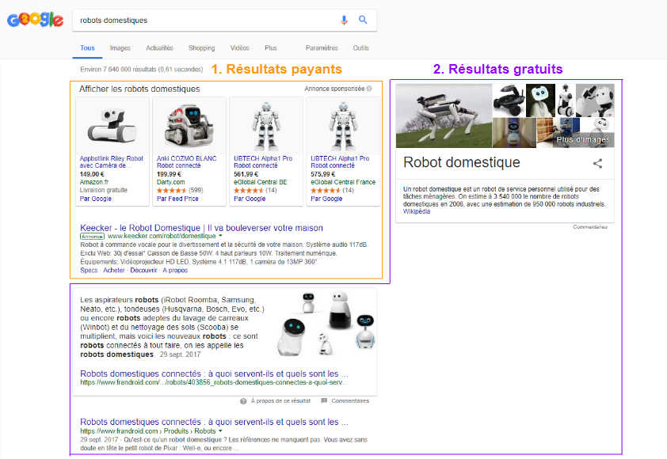
Différencier un résultat gratuit d'un résultat payant

Un exemple de page de résultats d'une recherche Google

Une fois votre recherche lancée, vous arrivez donc sur une page de résultats classés (voir ci-dessus). Il y a 2 types de résultats principaux :
- Les résultats payants :
  - Des annonces de Google Shopping, présentées sous la forme de fiches produits, généralement tout en haut ;
  - Des annonces textuelles Google Ads, avec un design difficile à discerner des résultats gratuits, préfacées du terme "annonce" ou "résultats sponsorisés". Ces résultats peuvent être placés au-dessus ou en dessous des résultats gratuits.
- Les résultats gratuits :
  - Des résultats textuels. Comme vous pouvez le voir sur l'image ci-dessus, un résultat peut avoir été sélectionné comme particulièrement intéressant et donc mis en avant, même au-dessus des publicités. D'où l'intérêt de toujours essayer de créer le meilleur contenu possible !
  - À droite, vous voyez le Knowledge Panel qui sert à apporter des informations plus précises, par exemple en se servant des informations de Wikipedia, des cartes Google Maps ou de Google my Business pour les entreprises (nous y reviendrons !)
  - Il est aussi possible d'obtenir des vidéos Youtube ou des articles d'actualité qui s'intercalent dans les résultats gratuits.
Notez bien que l'organisation des résultats dans la capture d'écran n'est qu'un exemple. Le positionnement des différents types de résultats change souvent !
En effet, les annonces Google Shopping peuvent se trouver à la place du "Knowledge Panel". Autre exemple, si vous cherchez un lieu, une carte Google Maps se positionnera au-dessus des résultats.
Avec l'expérience, vous saurez assez rapidement reconnaître chaque type de résultats. En attendant, soyez vigilants à ne pas les mélanger !
S'il existe des résultats payants et que mes concurrents ont plus de budget que moi, pourquoi faire des efforts pour améliorer mon SEO ?
La différence entre acheter de l'espace publicitaire sur Google ou sur un moteur de recherche, et améliorer son SEO est fondamentale. Lorsque vous achetez une publicité sur un moteur de recherche, vous payez à chaque clic. Il n'est pas rare d'avoir des prix entre 3 et 8 € le clic. Pour avoir 100 visiteurs par mois, il vous faudra donc payer entre 300 € et 800 € tous les mois.
En revanche, grâce à des efforts modérés et réguliers pour optimiser votre site et améliorer son référencement naturel (SEO), vous pourrez obtenir bien plus de visiteurs de manière gratuite !
De plus, même s'il est difficile d'avoir des chiffres exacts, les professionnels du SEO remarquent que les résultats payants n'obtiennent qu'entre 15 % et 20 % des clics. Cela signifie que plus de 80 % des clics concernent les résultats gratuits (source : Étude des taux de clics par Synodiance).
Est-ce qu'acheter des publicités Google Ads peut quand même améliorer mon SEO ?
Heureusement non, sinon même des sites de très mauvaise qualité pourraient être premiers en SEO et parmi les publicités ! Cela irait à l'encontre même du principe des résultats gratuits de Google.
La seule chose qui puisse améliorer votre SEO, c'est de créer le site avec le meilleur contenu possible pour vos visiteurs, et que ce contenu soit optimisé pour que Google puisse le comprendre. Nous verrons comment faire dans les chapitres suivants.
Si votre site est très apprécié des visiteurs, il est possible que le fait de faire une publicité Google Ads améliore indirectement votre SEO. En effet, faire de la publicité va ramener du trafic sur votre site. Ces visiteurs vont naviguer sur plusieurs de vos pages et les partager. Ceci va donc envoyer des signaux positif à Google. C'est bien l'attrait des visiteurs pour votre site qui améliorera votre SEO, et pas le fait d'acheter des publicités.

Comment Google classe-t-il les résultats gratuits ?
Comme dit précédemment, différents algorithmes sont utilisés pour classer les résultats de recherches.
Voici les plus importants :
- Panda : lancé en février 2011, cet algorithme sert à pénaliser les sites ayant du contenu de mauvaise qualité (pas assez de contenu, trop de spam, etc). Mis à jour régulièrement, cet algorithme a été totalement intégré au cœur de Google courant 2015.
- Pingouin : cet algorithme lutte contre la création intempestive de liens. Il a été créé en avril 2012, puis intégré au cœur de Google en 2016. Avant la création de cet algorithme, il était très simple de créer des milliers de liens pour se retrouver en première page de Google.
- Hummingbird/Colibri et son amélioration, Rankbrain : introduits respectivement en septembre 2013 et début 2015, ce sont ces algorithmes qui permettent à Google de comprendre le contexte d'un mot ou d'une phrase, ou même de comprendre lorsque vous posez une question pour vous donner directement la réponse.
- Pigeon : déployé en juin 2015, il favorise les résultats de recherche locaux et l'affichage sur Google Maps.
Ces algorithmes sont mis à jour en permanence et de nouveaux algorithmes ou améliorations sont mis en place de manière régulière.
Ceci implique de suivre un minimum l'actualité des évolutions de Google pour se tenir au courant des derniers changements, et donc des dernières implications sur vos optimisations !
Pour se tenir au courant, voici quelques sources de qualité :
- En français : WebRankInfo rédige régulièrement des articles généralistes sur le SEO ;
- En anglais : Search Engine Land est très rapide pour dévoiler les mises à jour de Google et Moz publie également des articles généralistes sur le SEO.

SEO On-Page et SEO Off-Page
Dans le jargon SEO, on appelle SEO On-Page , tout ce qui correspond à l'optimisation du contenu, entre autres :
- L'optimisation technique du site : son accessibilité, sa vitesse, sa version mobile (responsive) ;
- La mise en place d'une structure technique optimisée SEO (titres, images, contenus) que nous verrons plus tard ;
- La création de contenu reprenant vos mots-clés et respectant la structure du site.
Le SEO Off-Page correspond à la recherche et la création de partenariats, dans le but de créer des liens vers votre site.
Vous remarquerez donc que le SEO On-Page revient à toutes les actions que vous pouvez effectuer vous-même pour améliorer votre site, et le SEO Off-Page, ce qui est en dehors de votre contrôle, parce que les actions se font sur d'autres sites.

White Hat vs Black Hat
Il existe deux types de SEO :
- Le SEO dit "White Hat", que vous êtes en train d'apprendre. Il vise à respecter les guidelines de Google et à être le plus efficace possible sur le long terme malgré les changements d'algorithme ;
- Le SEO dit "Black-Hat", que nous ne traiterons pas ici : il s'agit de techniques visant à "tromper" les moteurs de recherche pour arriver plus vite en première place. Vous en avez sûrement déjà entendu parlé : créer des centaines de liens sur les forums, écrire du texte blanc sur fond blanc, etc.
Google est assez intelligent pour relever ces pratiques et lutte activement contre, en mettant à jour ses algorithmes.
Je vous conseille donc très fortement de ne pas faire du SEO Black Hat sur le site d'une entreprise établie, sous peine de risquer vous faire bannir purement et simplement des résultats de recherche de Google.

En bref
- Google est le moteur de recherche leader sur le marché français, avec plus de 90 % de parts de marché en France ;
- Les résultats payants ne recueillent pas plus de 20 % des clics et n'ont pas d'incidence sur le positionnement des résultats gratuits ;
- Ne tentez pas de techniques Black Hat !
Maintenant que vous pouvez décrire les principes fondamentaux du SEO, nous allons voir comment vous pouvez juger de la pertinence du SEO comme canal marketing pour votre organisation.

https://www.webrankinfo.com/
https://searchengineland.com/
https://moz.com/blog

Analysez la pertinence du SEO pour votre organisation

Le SEO est un canal marketing comme un autre. Pour qu'il vous apporte du trafic "gratuit", il nécessitera un investissement conséquent en temps ou en ressources humaines.
Comme tout canal marketing, il convient alors de vérifier s'il est cohérent pour vous ou votre organisation.

Définissez vos objectifs
Première étape, posez-vous la question : pourquoi voulez-vous développer votre SEO ? Est-ce pour avoir plus de clients, ou pour avoir une image d'expert ? Pour être mieux trouvé après un passage télé ?
Voici quelques motivations qui peuvent donner envie à une entreprise de progresser :
- Faire plus de ventes / acquérir de nouveaux clients ;
- Acquérir de nouveaux prospects pour alimenter vos équipes de vente ;
- Améliorer votre image de marque ou votre positionnement ;
- Obtenir une véritable image d'expert ;
- Être plus visible sur Internet ;
- Attirer de nouveaux employés.
Déterminer vos motivations vous aidera à déterminer vos priorités de recherche de mots-clés, il est donc important de vous poser la question maintenant.

Choisissez les bons KPIs
À chaque type d'objectifs correspondent des "KPI" ou "Key Performance Indicators". On parle d'indicateurs-clés de performance, en français. Comme leur nom l'indique, ils servent à mesurer la performance de vos efforts SEO.
Voici les principaux :
- Visiteurs uniques (VU) ;
- Nombre de pages vues par session ;
- Taux de conversion sur vos formulaires d'inscription / de paiement ;
- Taux de visiteurs récurrents.
Même s'il est important de garder un œil sur tous ces KPIs, certains sont plus adaptés que d'autres, selon vos objectifs.
Par exemple, si vous souhaitez réaliser plus de ventes, vous pouvez obtenir plus de trafic et toujours convertir le même nombre de visiteurs, ou bien obtenir un trafic moins important, mais plus qualifié, qui est plus facile à convertir.
Autre exemple, si vous souhaitez améliorer l'image de votre marque, il est important de suivre le nombre de pages vues par visiteurs et le taux de visiteurs récurrents.
Il est difficile au début de définir des objectifs précis en SEO, mais pensez à vous servir d'objectifs déjà définis par le passé. Faites tout de même en sorte de définir des objectifs SMART pour avoir un but précis à atteindre.

Déterminez la pertinence de ce canal
Canal bouché vs opportunité

Une fois que vos objectifs et vos KPIs sont définis, il faut maintenant évaluer leur pertinence.
Ai-je le temps, les ressources humaines ou le budget suffisant pour mettre en place une stratégie SEO ?
Le SEO nécessite une implication non négligeable en temps, de votre part ou de celle de vos collaborateurs.
En effet, vous devrez étudier vos mots-clés, certainement modifier ou corriger votre site web, créer des pages et des articles supplémentaires, trouver des partenaires... Il vous faut donc les ressources ou le temps nécessaires pour pouvoir implémenter au mieux votre stratégie.
Ai-je le temps d'attendre que mon investissement dans le SEO porte ses fruits ?
En effet, pour tout investissement SEO, il faut attendre grand minimum 3 mois avant d'avoir des résultats. Il y a bien sûr des exceptions, mais comptez en général entre 3 et 6 mois pour voir les premiers résultats, et jusqu'à 12 mois pour voir une progression significative vers votre objectif.
3 mois ! 😲 Mais dans ce cas, à quoi sert le SEO ? C'est beaucoup trop lent.
Il faut voir le SEO comme un investissement. Plus tôt vous mettrez en place ce canal (s'il est cohérent), plus vite vous en récolterez les fruits. En revanche, si par exemple, vous êtes pressés par votre plus grand salon pro de l'année, il est évident qu'il vaut mieux reporter ce projet !
Le SEO est un canal qui se développe dans la durée. Il faut non seulement prévoir le temps nécessaire à l'apparition de résultats, mais aussi continuer les efforts SEO dans le temps pour ne pas perdre votre classement.
Et si mes concurrents sont tous bien placés depuis longtemps ?
En effet, il faut étudier la concurrence avant de vous lancer. Prenez les principaux mots qui définissent votre métier ou le domaine d'activité et d'expertise de votre entreprise, recherchez-les dans Google et posez-vous les questions suivantes :
- Est-ce que mes concurrents sont placés en première page ou est-elle remplie de sites généralistes ou de petits blogs ?
- Est-ce que mes concurrents ont un blog avec beaucoup d'articles ?
- Les sites en première page ont-ils beaucoup de pages ? Vous semblent-ils optimisés ?
- Ces sites sont-ils populaires ? Ex : Doctissimo, Konbini, etc.
Une autre manière consiste à regarder le nombre de résultats récupérés par Google :
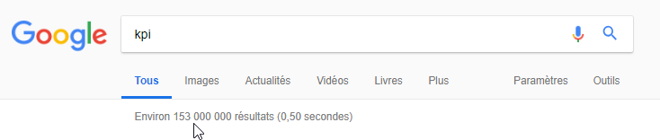Résultats Google KPI
En règle générale :
- De 0 à 100 000 résultats, la concurrence est probablement très faible ;
- De 100 000 à 500 000 résultats, la concurrence est probablement faible ;
- Entre 500 000 et 1 000 000 de résultats, la concurrence est probablement moyenne ;
- Au-dessus de 1 000 000, la concurrence est certainement probablement forte.
Nous verrons plus en détail l'étude de la concurrence dans le chapitre Effectuez votre première recherche de mots-clés.

Le défi relevés par Welcome To The Jungle pour réussir leur stratégie SEO


Welcome To The Jungle - Logo
Welcome to the Jungle est un site de recrutement. Je l'utilise comme exemple pour illustrer certains chapitres du cours. Pour la suite du cours, nous utiliserons l'abréviation WTTJ pour Welcome To The Jungle.
Il y avait plusieurs difficultés à prendre en compte avant de lancer un projet SEO pour WTTJ :
- La première, c'est le nom de ce site, qui est aussi le nom d'une chanson très connue. Il a donc fallu du temps, avant que Google fasse la différence entre les Français recherchant effectivement cette chanson, et les Français ayant entendu parler du site de recrutement ;
- D'autre part, à cause de la dominance de Indeed dans les résultats de recherches. Au lancement de WTTJ, il aurait été difficile avec un site peu connu de Google, d'aller concurrencer Indeed.
Il a donc fallu identifier ces problèmes et les adresser dans une stratégie SEO basée sur des mots- clés plus recherchés, que simplement sur les offres d'emplois. Nous verrons comment faire cela dans les prochains chapitres.

En bref
- Le SEO est un canal marketing, il y a donc des notions d'opportunité et de timing à prendre en compte avant de le lancer ;
- Choisissez correctement les KPIs correspondant à vos objectifs ;
- Vérifiez que vous avez le temps et les ressources nécessaires à la mise en place du projet.
Maintenant que vous pouvez déterminer si le SEO correspond aux enjeux marketing de votre site, voyons les 5 étapes d'un plan d'action pour améliorer efficacement votre SEO.

Construisez votre roadmap

Pour tout projet, une roadmap est indispensable pour vous, votre organisation ou vos clients.
Elle vous permet de bien savoir si vous êtes dans les temps et permet à vos clients ou votre manager de suivre votre avancée.
Comme vous le verrez, cette roadmap correspond presque exactement au déroulé du cours.

Effectuez un court audit préalable
L'audit préalable vous permet de voir si le site est déjà aux normes SEO ou si un audit plus important (et donc un plus gros chantier !) est à planifier.
Un audit est une analyse globale du site et permet de vérifier que toutes les bonnes pratiques SEO que vous apprendrez dans ce cours, sont respectées :
- Une analyse de mot clé a été réalisée pour déterminer sur quelles requêtes le site doit apparaître dans les premiers résultats des moteurs de recherche ;
- Le site et les pages respectent les normes techniques dites "On-Page" et sont optimisés pour les mots clés ;
- Le site possède un espace pour rajouter du contenu de qualité de manière régulière (machine à contenu) ;
- Des sites externes font des liens vers le site.
Détectez les principaux problèmes avec cet audit
Il prend généralement entre 30 minutes et 1 heure et est grandement facilité si le site en question a été créé grâce à un CMS (Content Management System, permet de créer facilement un site web) tel que Wordpress, car vous pourrez supposer que toutes les pages respectent le même template (la même structure, le même modèle).
Il vous permettra de voir s'il y a de gros soucis à résoudre en premier, tels qu'un problème d'indexation.
Un problème d'indexation signifierait que les pages du site ne sont pas enregistrées par Google.

Recherchez les bons mots-clés
Rappelez-vous, Google classe les résultats en fonction du contenu des pages, vous aurez donc à effectuer une recherche de mots-clés.
Accordez du temps à la recherche des bons mots clés sur lesquels vous positionner
Ce processus est plus chronophage si le site a de multiples domaines d'actions. En effet, plus le domaine est spécialisé, plus le champ lexical et donc les possibilités de mots-clés sont limités.
Au contraire, si votre sujet est très général, il y aura beaucoup de travail pour déterminer les mots-clés qui seront utiles à la réalisation de vos objectifs.

Optimisez votre site et construisez votre machine à contenu
Il faut ensuite mettre en place à la fois une optimisation technique du site (son accessibilité, sa vitesse, sa version mobile) et une structure technique optimisée en SEO sur toutes les pages (titres, images, contenus). Il s'agit du début de l'optimisation "On-Page".
Faites les principaux fixs (corrections) de votre site et lancez votre machine à contenu
Vous utiliserez l'audit préalable pour effectuer, cette fois-ci, un audit complet du site. Ceci vous permettra de voir les points à modifier et à améliorer.
Il vous faut prévoir le temps de modification du site web, par un développeur ou par vous-même si vous avez les compétences techniques.
Enfin, il faut que vous prépariez la création de contenu reprenant vos mots-clés et respectant la structure du site. C'est une étape très importante de l'optimisation d'un site ! En effet, plus vous aurez de pages de contenu plus vous aurez de "portes d'entrées" potentielles depuis les moteurs de recherche. À partir de vos mots-clés, vous aurez aussi une bonne idée du nombre de contenus à créer au total, et de la priorisation de ce contenu.

Définissez les potentiels partenaires
Une fois toutes les modifications On-Page effectuées et la création de contenu lancée, il vous faut maintenant obtenir des liens en créant des partenariats.
Obtenez des liens vers votre site
Il y a plusieurs étapes à prévoir :
- La création des liens de bases (réseaux sociaux, Youtube, annuaires, etc.) ;
- La recherche de partenaires ;
- La prise de contact et la création des liens.

Surveillez l'évolution de vos actions SEO
Enfin, il vous reste à prévoir le reporting et le suivi des actions que vous avez mises en place.
Gardez un oeil sur vos indicateurs
Vous risquez de vous y perdre si vous ne mettez en place ce suivi d'indicateurs pour vous-même ; et si vous le faites pour un client, il faudra l'accompagner et lui prouver que vos actions ont eu un impact.
Il vous faudra donc définir la périodicité et le niveau de détail de reporting que vous allez fournir, ainsi que leur forme (export des chiffres, slides, etc.)

Déterminez les ressources nécessaires
Vous, votre client ou votre manager allez avoir besoin de savoir approximativement le budget et le temps pour mettre en place le projet SEO.
Ceci est possible grâce à l’audit préalable : vous y verrez l’étendue du travail à faire pour chaque étape ; vous pourrez ainsi estimer un temps de travail et donc un budget. Par exemple, si l’entreprise connaît déjà bien ses clients et sait bien décrire son activité, la recherche de mots-clés sera plus simple à réaliser. De même, si le site est déjà aux standards web et semble respecter les bonnes pratiques d’optimisation SEO, vous saurez que l’audit complet sera très rapide à faire.
Voici une idée de la charge de travail pour chaque étape suite à l'audit préalable :
- Recherche de mots-clés - entre ½ journée et 2 jours ;
- Optimisations du site
  - Audit complet - 1 à 4 jours ;
  - Optimisation du contenu des pages existantes - 2 h par page.
  - Corrections techniques - à l'aide de développeurs (notez que la durée de cette étape dépend grandement de la technologie du site. En général, au moins 1 jour ;
  - Création de contenu, par exemple d’articles - ½ journée à 1 journée par article ;
- Recherche de liens et de partenaires - entre 2 et 5 jours (à répéter régulièrement) ;
- Mise en place du reporting - 1 à 2 jours.
Cet exemple de budget est valide pour des sites de taille moyenne, sans particularités ou problèmes techniques importants, et dépendra bien sûr de votre expérience. Il sera plus long pour un site e-commerce avec plus de pages ou de fonctionnalités, contenant des centaines de produits, par exemple.

En bref
- Il y a 5 étapes pour réussir l'amélioration de votre SEO :
  - L'audit préalable ;
  - La recherche de mots-clés ;
  - L'optimisation du site & la construction de votre machine à contenu ;
  - La recherche de liens et de partenaires potentiels ;
  - Le suivi de vos performances.
- Toute cette étape de planification vous permettra de déterminer le budget approximatif de votre projet SEO, qu'il faudra ajuster par la suite.

Reconnaissez les différents types de mots-clés

Mots-clés vs sujets
Google accorde de plus en plus d'importance aux mots-clés placés dans un contexte, aux questions et aux expressions composées de plusieurs mots. Cela signifie que Google accorde plus d'importance à un sujet donné plutôt qu'à des mots simples. D'ailleurs, même si vous tapez un mot unique dans Google, celui-ci adaptera les résultats à votre position géographique, à vos recherches précédentes et à bien d'autres critères.
Même si aujourd'hui, on dit toujours "recherche de mots-clés" ("keyword research" en anglais), il serait plus correct d'appeler cette étape de l'optimisation SEO la "recherche de sujets". Vous trouverez aussi sur internet la notion "d'expressions clés". Toutes ces appellations sont encore utilisées.
Pour simplifier, nous garderons l'appellation "recherche de mots-clés" parce que l'expression est restée dans le vocabulaire professionnel du domaine.
Suivant vos objectifs, tous les mots-clés (ou sujets 😉) ne se valent pas !
Voyons les différents types de mots-clés tout de suite.

Mots-clés de marque
Ce sont tous les mots relatifs à votre marque, comme son nom, le nom de vos produits, etc.
Il n'y a aucune raison pour que vous ne soyez pas premier sur ces mots-clés. Ils sont très importants car vos clients ne connaissent pas forcément l'adresse de votre site web et souhaitent souvent avoir plus d'information.
De plus, certaines marques sont tellement connues que leur trafic SEO provient en majorité de la recherche sur leur nom.

Exemples de mots-clés de marque
- Certaines grandes marques de cosmétique comme Yves Rocher ou même de nouvelles marques comme Horace ;
- Le site de recrutement Welcome To The Jungle, dont la marque est aussi une chanson très connue !
- Pour un site comme Ubisoft (un éditeur de jeux vidéos), ces mots-clés sont le nom de marque, donc Ubisoft, mais aussi le nom de ses jeux vidéos (comme Assassin's Creed).

Mots-clés généralistes
Ces mots-clés sont souvent composés d'un seul mot : chaussure, voiture, voyage, etc. Leur volume de recherche est certes élevé, mais ils sont généralement très concurrentiels et le trafic est souvent peu qualifié.
- Yves Rocher pourrait tenter de se placer sur des mots comme "crème hydratante" ou "maquillage" ;
- Pour WTTJ, ce serait des mots comme "recrutement" ou "recherche d'emploi" ;
- Pour Ubisoft, ils pourront viser "jeux-vidéos" ou encore "jeux ps4".

Mots-clés d'information
Ils sont souvent formulés sous forme de questions (Comment ? Pourquoi ? Qu'est-ce... ?) ou suivis par le mot "définition". Ces mots-clés sont intéressants pour plusieurs raisons :
- Ils ont une concurrence moins importante ;
- Le trafic est plus qualifié car la personne se renseigne sur votre produit / votre métier ;
- Ils permettent de vous créer une image d'expert ou une relation de confiance. En effet, si vous fournissez une définition claire à un client potentiel, il est plus susceptible de vous faire confiance pour ses futurs achats.
- Yves Rocher pourrait conseiller ses clients pour leur vendre des produits par la suite, avec des articles comme "Comment bien se maquiller ?" ;
- WTTJ peut conseiller soit les marques, soit les personnes en recherche d'emploi, avec des articles comme "Comment recruter un développeur ?" ; "Comment trouver un job en start-up ?" ;
- Ubisoft pourrait indiquer une liste des jeux en 2018 en publiant un article comme "Quels sont les meilleurs jeux en 2018 ?".

Mots-clés d'intention (transactionnels)
Ils commencent par des verbes d'intention ou d'action (acheter, trouver, rechercher, réserver ...). Ce sont des mots-clés très intéressants si vous recherchez des prospects ou de futurs clients. En revanche :
- Ils ont souvent un volume de recherche plus faible ;
- Ils sont souvent concurrentiels ;
- Ils sont jonchés d'annonces payantes, parfois jusqu'à 4 annonces en plus de l'espace réservé à Google my Business, ce qui fait descendre les résultats gratuits très bas dans la page.
- Pour Yves Rocher, cela correspondrait à "Achat crème hydrante" ;
- Pour WTTJ, "recruter un développeur", "poster offre recrutement" ;
- Pour Ubisoft, "achat Assassin's Creed".

Mots-clés locaux ou de navigation
Ils indiquent soit une zone géographique (nom de rue, quartier, ville ...), soit un désir de se déplacer quelque part (à proximité, où, trouver, aller...). Ils sont très utiles pour les business ayant des boutiques ou enseignes physiques, et notamment pour une technique qu'on appelle SEO local que nous abordons plus loin dans le cours.
- Pour Yves Rocher, "magasin Yves Rocher Paris", "achat maquillage Lyon" ;
- Pour WTTJ, "recherche développeur Nantes" ;
- Pour Ubisoft, "achat Assassin's Creed à proximité".

Courte vs longue traîne

Courte traîne
On appelle courte traîne les "top requêtes" de Google pour un sujet donné, c'est-à-dire celles qui ont le plus gros volume de trafic. Ce sont souvent les mots les plus évidents, souvent généralistes ou transactionnels. Le trafic est plus ou moins qualifié selon le type de requête, et la concurrence est toujours très élevée.
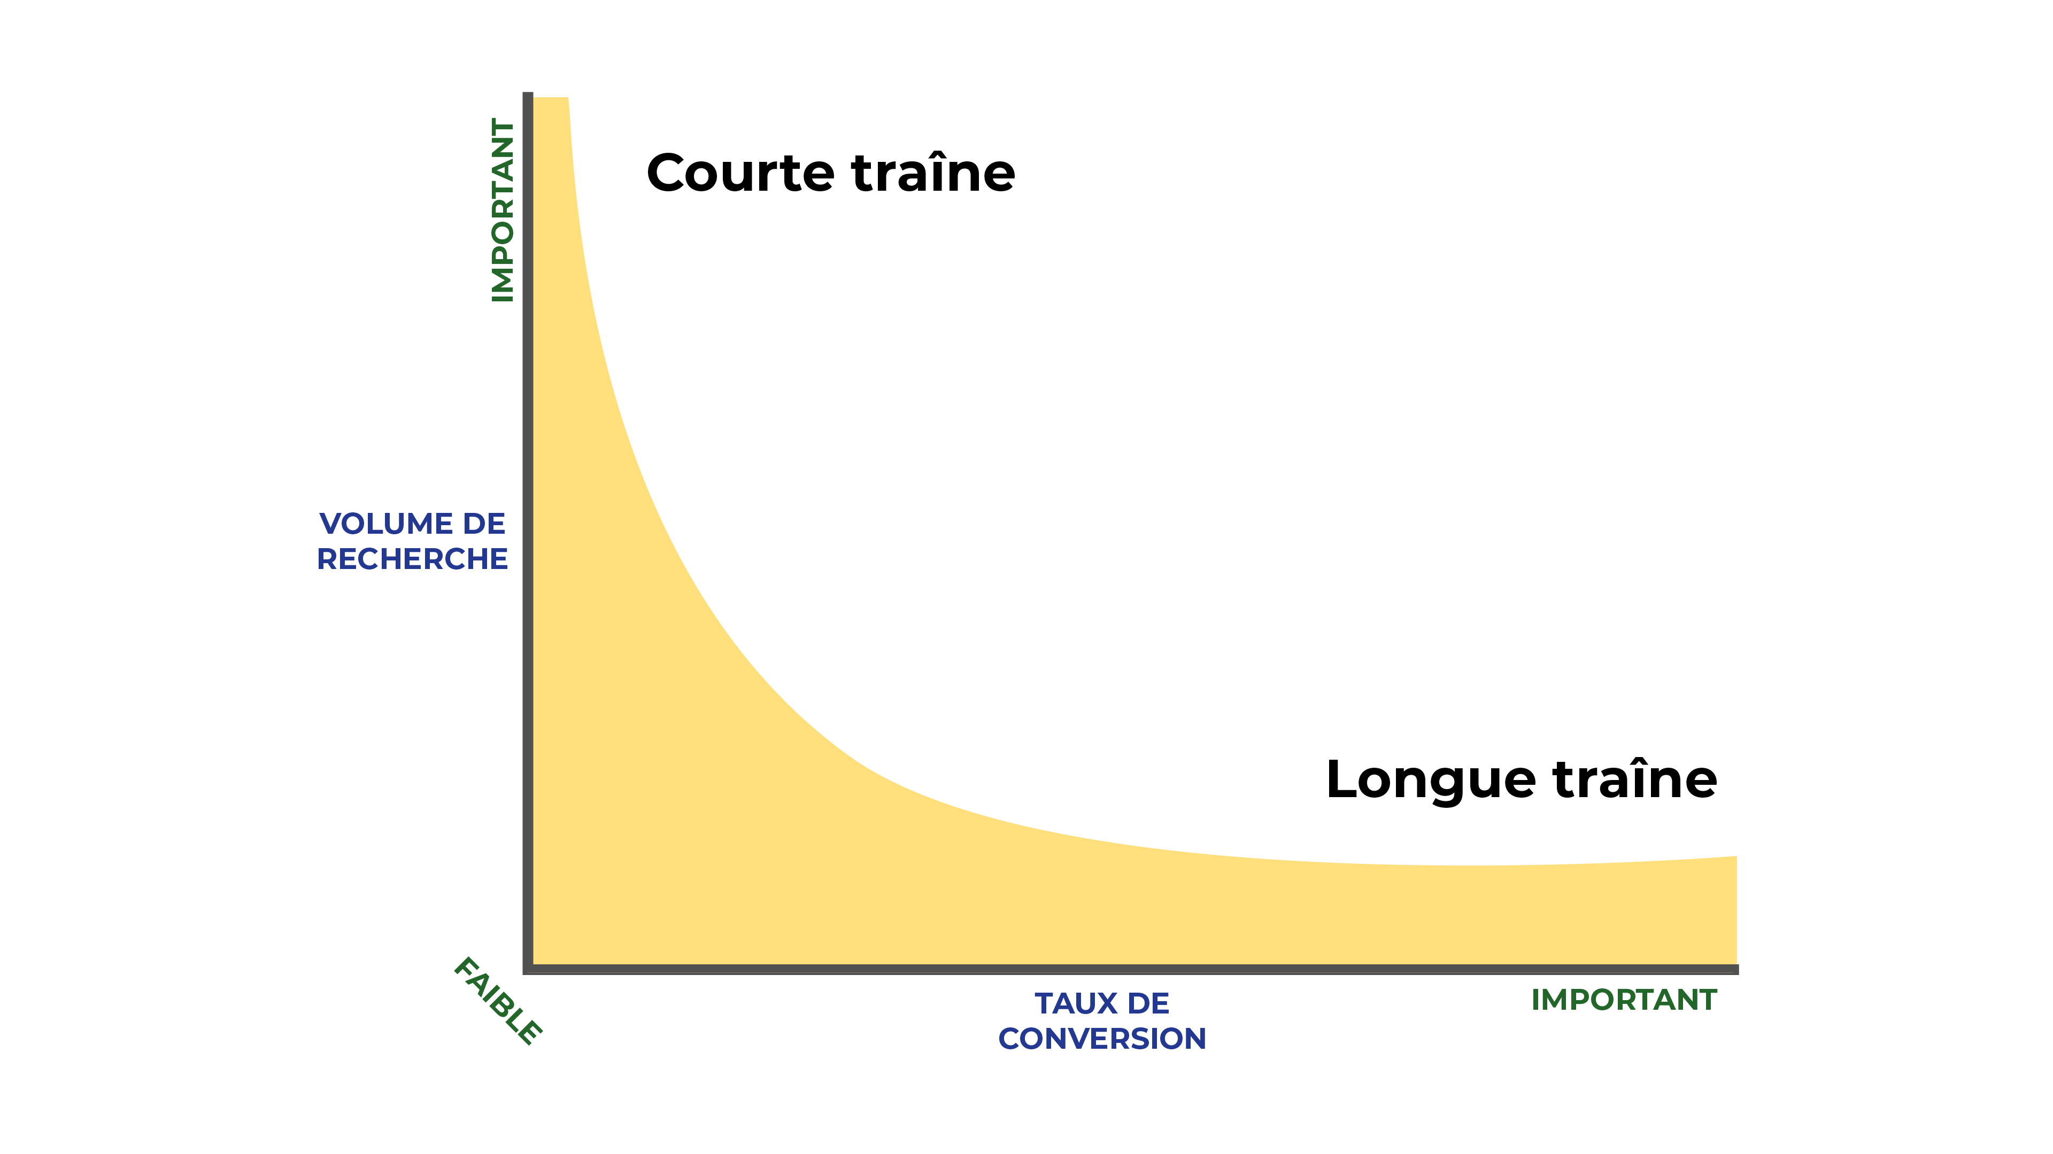Courte vs Longue Traîne
Lorsque vous commencez votre optimisation SEO, il est souvent déconseillé de travailler sur la courte traîne, car votre site n'aura pas la confiance de Google nécessaire pour que vous soyez bien placé.
En revanche, ces requêtes restent quand même très intéressantes à moyen et long terme, surtout les top requêtes transactionnelles. En effet, elles reçoivent beaucoup de trafic, et donc un fort potentiel de nouveaux prospects ou clients, ainsi que de partage de votre contenu sur les réseaux sociaux. Elles apportent aussi une image d'expert et participent au développement de votre image de marque.
Ces concepts ne dépendent pas du nombre de mots que vous tapez dans la barre de Google mais bien de leur volume de recherche. Ainsi une expression comme "développeur web" est de plus courte traîne que "algorithmicien", car son volume de recherche est bien plus élevé.

Exemples de courte traîne
- Pour Yves Rocher, "maquillage", "pinceau maquillage" ;
- Pour WTTJ, "recrutement", "emploi", "recherche emploi" ;
- Pour Ubisoft : "jeux-vidéo", "pc".

Longue traîne
La longue traîne regroupe toutes les requêtes liée à votre activité et qui ont un faible trafic. Ce sont généralement des expressions de plusieurs mots plus précises.
Prises séparément, ces requêtes sont moins intéressantes car leur trafic est souvent assez faible. Cependant, il est beaucoup plus facile de s'y placer en première position et surtout, pour un même sujet, d'arriver en première place sur plusieurs requêtes avec une seule page de contenu. De plus, le trafic qui en découle est souvent beaucoup plus qualifié et susceptible de créer une relation avec vous. Le trafic potentiel de tous les mots-clés de longue traine est, au final, bien plus important que celui de la courte traine.
Il est donc conseillé de commencer par créer du contenu avec ces requêtes lorsque vous commencerez vos optimisations SEO.

Exemples de longue traîne
- Pour Yves Rocher, "se maquiller les yeux" ;
- Pour WTTJ, "recrutement développeur web Paris" ;
- Pour Ubisoft, "meilleurs jeux-vidéos d'action 2018".
Du coup, je pourrais faire écrire des petites pages sur toutes les requêtes de longue traine, ce qui démultiplierait mon SEO, non ?
Pas vraiment ! Il ne s'agit pas de spammer Google avec des milliers de pages ne contenant que quelques mots. Ceci serait considéré par Google comme une tentative de Black Hat. Nous verrons dans les chapitres suivant qu'il y a un nombre de mots minimum à viser sur une page. Si vous pouvez écrire un contenu assez long, alors cela vaut le coup de créer une page à part entière. Sinon, mieux vaut regrouper les requêtes de longue traine par thème.

En bref
- Il existe plusieurs types de mots-clés avec leurs avantages et leurs inconvénients ;
- Privilégiez la longue traine lorsque votre site n'est pas encore très connu ;
- N'oubliez pas les mots-clés dits "locaux", s'ils sont cohérents dans votre stratégie.
Maintenant que vous avez une idée des types de mots clés que vous pourriez utiliser, voyons maintenant comment démarrer la recherche de ceux sur lesquels vous avez précisément intérêt à vous positionner pour remonter dans les recherches Google.

Effectuez votre première recherche de mots-clés

Comme vous le savez maintenant, les moteurs de recherche se basent sur du contenu. La recherche de mots-clés est l'étape la plus importante d'une optimisation SEO. En effet, rien ne sert d'optimiser votre site sur des mots qui ne vous rapporteront pas de trafic, ou du trafic de mauvaise qualité.
Commencez par créer un fichier Excel (ou votre tableur favori) vide. Nous le mettrons à jour au fur et à mesure de ce chapitre.
Nous utiliserons le même exemple que dans la vidéo pour tout ce chapitre : la recherche de mots clés pour un site de vente de box d'alimentation bio.

Trouvez vos mots-clés de base
Créez un premier onglet "mots-clés de base". Ce sont les mots-clés qui définissent votre activité, votre métier et votre entreprise.
Pour les trouver, il y a plusieurs techniques :
- Effectuez un brainstorming avec 2 ou 3 personnes proches du métier, de l'opérationnel et surtout, si possible avec un client ! Il est possible que vous utilisiez des termes ou du jargon trop techniques par rapport à ceux utilisés par vos clients ;
- Relisez les emails que vos clients ont envoyés au support. Vous pourrez vérifier que les mots-clés que vous avez trouvés sont effectivement ceux utilisés par vos clients ;
- Écrivez enfin tous les autres mots-clés relatifs à votre organisation. Pensez aux informations de base, description du métier, expertises, jargon technique...
Les mots-clés de base seront ensuite démultipliés grâce à plusieurs techniques. Plus vous en trouverez dans cette étape, plus la suite de votre recherche sera facilitée.

Exemples pour un site de box de produits d'alimentation bio
Les mots-clés de base seront les mots-clés évidents, ainsi que les mots-clés que vous aurez trouvés grâce aux différentes techniques ci-dessus :
- Box bio ;
- Box produits bio et box produits naturels ;
- Box alimentation bio.
Mais aussi des mots-clés comme :
- Réglementation bio ;
- Trouver des produits bio.
Ces mots-clés ne sont pas des mots-clés qui vous rapporteront directement des clients prêts à acheter, mais des visiteurs potentiellement intéressés par l'alimentation saine, qu'il sera ensuite facile de convaincre.

Regroupez ces mots-clés en thèmes
Une fois que vous avez vos mots-clés de base, regroupez-les en thèmes. Un thème est souvent un mot-clé général ou un mot-clé de courte traîne. Dans le tableur, créez un onglet pour chaque thème.

Exemple de thèmes
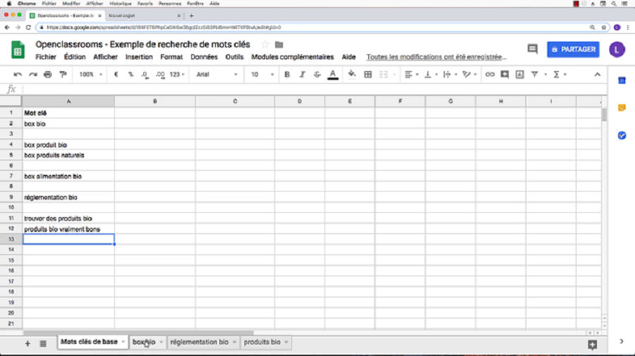Excel de recherche de mots clés
Vous aurez évidemment un nombre bien plus important de mots-clés que dans cet exemple. Vous devrez donc absolument les regrouper en thème.
- Box bio : tous les mots-clés comprenant box bio ou proches ;
- Réglementation bio : des mots-clés intéressants sur l'aspect réglementaire pour informer vos potentiels clients et donner une image de confiance ;
- Produits bio : des mots-clés comprenant le mot "produits", comme "produits bio" ou "produits naturels".

Décuplez vos mots-clés
Une fois que vous avez vos mots-clés de base et vos thèmes généraux, plusieurs outils vont vous permettre de décupler vos idées et de remplir vos onglets :
- Google keyword planner donne une idée du nombre de recherches par mois par rapport aux annonces payantes ! Certes, ce n'est pas parce qu'une requête ne remonte pas de résultats qu'elle n'est pas cohérente, mais concentrez-vous tout de même sur ce que vous trouverez dans cet outil.
- Kwfinder est un outil payant de très bonne qualité ; il permet aussi de mâcher une partie du travail, car il calcule la concurrence pour les mots-clés.
- Answer The Public est un outil qui vous permet de trouver des idées parmi l'auto-complétion de Google. En effet, Google vous suggère des mots-clés après les premières lettres tapées dans la barre de recherche. C'est une excellente source d'idées de mots-clés !
Lors de cette recherche, vous trouverez peut-être des thèmes que vous avez oubliés. Dans ce cas, vous les rajouterez dans votre recherche.
Vous avez besoin d'un compte Google Ads pour accéder à Google Keyword Planner, mais le service reste gratuit tant que vous ne lancez pas de campagne.
Attention, lors de la création de votre compte, Google Ads vous proposera de créer une campagne. Vous pouvez sauter cette étape en cliquant sur le lien "Activer le mode expert" puis sur "Créez un compte sans campagne".
Si vous ne l'avez pas vu et que vous êtes rentré dans l'assistant de création, il vous suffit d'aller jusqu'au bout du processus, puis d'arrêter la campagne et de la supprimer immédiatement. N'oubliez pas de le faire pour ne pas vous faire débiter d'argent !
Vous pourrez ensuite utiliser Google Keyword Planner.

Exemple d'utilisation de Kwfinder
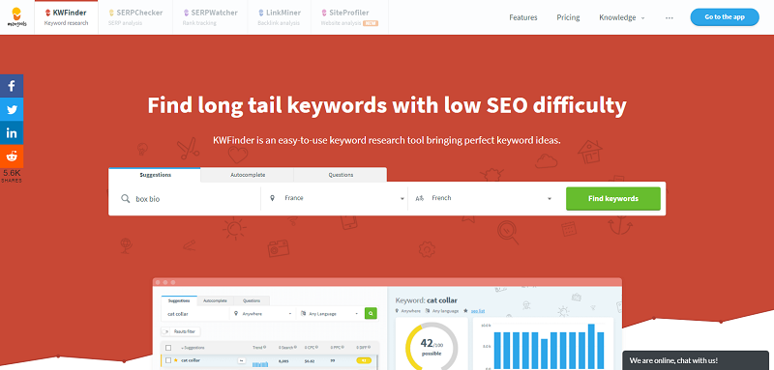Kwfinder - Box bio
Il vous suffit d'insérer vos mots-clés dans l'outil. N'oubliez pas de bien choisir le pays qui vous intéresse, ainsi que la langue. Cherchons ensemble des idées grâce au mot-clé "box bio". Voici ce que nous obtenons :
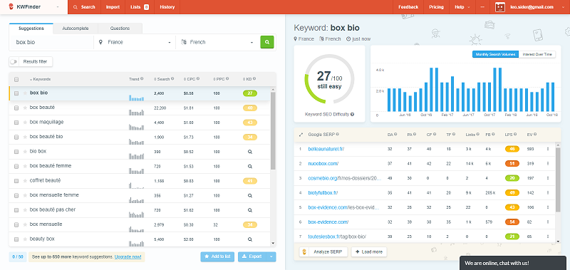Résultats Kwfinder - Box bio
Nous pouvons déduire plusieurs informations intéressantes de ces résultats :
- Il semble que "box bio" soit plus assimilé à des box cosmétiques qu'à des box alimentaires. Le mot-clé est donc certainement trop général ;
- Vous trouvez tout de même d'autres idées de mots-clés, comme par exemple "box gastronomie", qui a un volume de 500 recherches mensuelles ;
- Cet outil vous donne également un score de concurrence organique, c'est-à-dire la concurrence estimée pour la première page des résultats gratuits de Google.
Les scores de concurrence organique sont généralement plus bas que la réalité. Utilisez-les pour vous faire un avis, mais ne basez pas votre stratégie entièrement sur ces scores.

Étudiez la concurrence
Vous pourrez trouver assez facilement les mots-clés de votre concurrence, en suivant les étapes suivantes :
- Tapez votre mot clé principal (celui qui définit le mieux votre activité, service ou expertise) dans Google ;
- Isolez vos 5 concurrents principaux ;
- Allez visitez leurs pages, surtout leurs pages satellites (souvent situées dans le footer) ainsi que leur blog ;
- Rajoutez les idées de sujets dans un onglet "sujets concurrence" ;
- Recherchez sur kwfinder ou sur keyword planner si ces sujets ont des volumes de recherche intéressants.

Exemple d'étude de la concurrence
Si on tape "box gastronomie" dans Google, il y a 22 500 000 de résultats à date de ce cours, ce qui suggère une concurrence forte. En revanche, nous remarquons que les 4 premiers résultats gratuits sont des sites de regroupement de produits, qui comparent plusieurs box différentes :
- Smartbox ;
- Wonderbox ;
- Touteslesbox ;
- Laboxdumois.
Ces sites sont connus, mais ont très peu de contenu textuel. De plus, ces sites ne traitent pas que de box d'alimentation, mais de tout type de box. En faisant un site dédié à une box d'alimentation, avec un contenu optimisé de qualité, il sera très probablement possible de se placer parmi eux. 🎉
Ces sites étant connus, il faudra également obtenir des liens pour pouvoir les dépasser.

Analysez vos résultats
Une fois que vous avez tous ces mots-clés, analysez-les pour trouver les mots-clés les plus cohérents, les plus intéressants pour vos objectifs. Pensez bien aux différents types de mots-clés et privilégiez d'abord les mots-clés de longue traine transactionnels. Ce sont eux qui vous rapporteront le plus vite quelques prospects.

Exemple d'analyse
N'oublions pas, dans notre exemple, que "box bio" peut être facilement assimilé à des box de cosmétique. Il faudra donc indiquer aux visiteurs et aux moteurs de recherche que notre site vend bien des box d'alimentation ! "Box alimentation bio" semble donc être un meilleur mot-clé. Cependant, ce mot-clé n'a que 10 recherches mensuelles, ce qui est trop peu. Le meilleur compromis semble donc de commencer par traiter le mot-clé "box gastronomie".

Recherchez les opportunités
Une opportunité se traduit par une expression avec un trafic correct - minimum 100 visiteurs par mois - que vos concurrents ont oubliée.
Vérifiez pour chaque thème la concurrence associée aux plus grosses requêtes : est-ce que tous vos concurrents sont placés dessus ? Y a-t-il peu de concurrents et donc une opportunité ?

Exemple d'opportunité
Reprenons le mot clé "box gastronomie". Ce mot ne contient pas la notion de "bio" mais est tout de même intéressant. En effet, il montre l'intérêt du visiteur de trouver une box de nourriture de qualité. Ce mot-clé a un volume de 500 recherches mensuelles, ce qui est très correct, et n'est pas très concurrentiel. En raison de son fort potentiel business, d'un volume de recherche correct et d'une concurrence organique faible, c'est une opportunité à saisir.

En bref
Voici pour rappel les 5 étapes pour effectuer une bonne recherche de mots-clés :
- Trouvez vos mots-clés de base et regroupez-les en thèmes ;
- Décuplez vos idées de mots-clés ;
- Étudiez votre concurrence ;
- Analysez vos résultats ;
- Trouvez des opportunités.

https://ads.google.com/aw/emailsubscriptions/users?ocid=703481405&uscid=703481405&__c=8694237845&euid=521769290&__u=6595577210&step=cgl
https://kwfinder.com/
https://answerthepublic.com/

Intéressons-nous maintenant à un type de mot-clé particulier, mais puissant pour vous amener du trafic qualité, les mots-clés locaux.

Localisez vos mots-clés

Nous avons abordé rapidement la notion de mots-clés locaux dans le chapitre 1. Rappelez-vous, ce sont les mots-clés composés d'une information géographique.
Est-ce que les mots-clés locaux vont m'amener du trafic ?
Pour savoir, c'est très simple. Voici les questions à vous poser. Cette liste n'est pas exhaustive, mais vous donnera une idée :
- Avez-vous une enseigne physique ?
- Est-il important que vos visiteurs ou vos futurs employés puissent trouver vos bureaux ?
- Votre business se situe-t-il dans une zone donnée ?
- Votre offre ou service dépend-elle de l'endroit où vous vous trouvez ?
Si vous avez répondu oui à l'une de ces questions, il est probable que vous ayez besoin d'ajouter une composante locale à votre stratégie SEO, c'est à dire de rajouter votre ville ou votre zone d'activité.

Paramétrez votre compte Google My Business
Google My Business sert à indiquer à Google la position de votre business sur la carte. Il sert aussi à récupérer des avis. C'est le plus important !
Il faut absolument que votre adresse apparaisse quelque part sur votre site web, et que ce soit la même que celle que vous avez paramétrée sur Google My Business.
Pour cela, il vous suffit d'aller sur le site : Google My Business, de cliquer sur le bouton Commencer et de suivre les étapes. Ne vous trompez pas dans votre adresse, et n'oubliez pas d'ajouter votre numéro de téléphone, ainsi que l'URL de votre site. Mettez bien l'URL exact, "https" si vous l'avez, "www." s'ils sont présents.
Rajoutez aussi des photos des bureaux et de l'équipe, qui permettront d'augmenter la confiance de vos visiteurs. En effet, la photo de base reprise par Google est souvent une façade de l'immeuble prise par les voitures Google (pas très inspirant, donc... 😕) .

Adaptez votre site web
Sur votre site, créez une page reprenant les informations suivantes :
- Adresse complète ;
- Numéro de téléphone si nécessaire ;
- Horaires si nécessaire ;
- Une carte est un plus pour indiquer votre emplacement ;
- Un descriptif d'accès ;
- Un descriptif du lieu.
Si vous avez plusieurs locaux, vous pouvez créer une page par local.
Lorsque vous êtes implantés dans plusieurs localités, il ne faut pas simplement faire un copier-coller des pages et modifier le nom de la ville.
Le mieux est d'écrire une page de bonne qualité, sans copier-coller, reprenant les particularités de chacun des endroits.

Obtenez des citations
Tripadvisor - Logo
Un fois ces pages créées, partagez ces informations le plus possible :
- Utilisez les annuaires locaux. Même si vous ne pouvez pas mettre de lien, cela reste intéressant ;
- Pensez à Tripadvisor, Yelp, etc. ;
- Si votre région possède un journal digital, n'hésitez pas à envoyer un email pour vous présenter.

Gérez vos avis
La dernière composante est une des plus importantes : les avis.
Il est très important d'encourager les avis favorables et de répondre aux avis négatifs. Vérifiez sur les plateformes d'avis que vous n'avez pas un compte créé d'office, ce qui est une pratique courante.
Voici quelques exemples de site d'avis :
- Trustpilot et avis-vérifiés : sites d'avis généralistes, sollicités ou non. Des entreprises dans tous les domaines (ou presque) y sont représentées. L'avantage principal de ces sites réside dans le fait que les avis négatifs ne peuvent pas être supprimés, ce qui apporte beaucoup de crédibilité. Les faux avis ou avis diffamants sont bien entendus modérés ;
- Glassdoor : plateforme de recrutement qui propose aussi aux employés de déposer des avis sur leur entreprise. Cette plateforme est très intéressante si vous avez comme objectif de développer votre marque employeur ;
- Yelp : site d'avis généralistes et participatifs pour les commerces de proximité, particulièrement intéressant pour les restaurants par exemple ;
- Tripadvisor : site d'avis participatifs et conseils dans le domaine du voyage.

En bref
- Déterminez si les mots locaux sont pertinents pour vous ;
- S'ils le sont :
  - Créez votre compte Google My Business ;
https://www.google.com/intl/fr_fr/business/
  - Adaptez votre site web et créez vos pages locales ;
  - Faites-vous connaître !
  - Encouragez les avis positifs et gérez les avis négatifs.

Entraînez-vous en cherchant les mots clés les plus pertinents pour votre site

À vous de jouer!
Pour vous entraîner, réalisez cet exercice étape par étape. Une fois terminé, vous pouvez comparer votre travail avec les pistes que je vous propose et découvrir un document ressource en bonus. 👍
Vous venez de décrocher un poste en tant que traffic manager dans une PME vendant un nouveau produit, un boitier permettant de s’endormir plus rapidement le soir et de mieux dormir durant la nuit. 😴
Après avoir fait le tour des locaux, le Directeur Marketing, Eric, vous explique qu’il souhaite investir dans une stratégie SEO pour développer un nouveau canal marketing, car la performance des publicités commence à stagner.
Il vous explique que les clients existants de l’entreprise cherchent des solutions concernant leur insomnie, leurs problèmes de sommeil, leurs problèmes d’endormissement, ainsi que les remèdes naturels contre l’insomnie. Ils sont très réfractaires à l’idée d’utiliser des somnifères, qui leur provoquent des effets secondaires. De plus, étant très soucieux de leur santé, ils étaient tout d’abord méfiants à l’idée de cliquer sur les pubs qui paraissent “trop belles pour être vraies”.
Vous comprenez que c'est le moment de préparer la création de contenus en faisant une recherche de mots clés ! Vous avez désormais assez d'éléments pour lancer votre recherche, à vous de jouer !
En suivant la méthodologie du cours, remplissez un fichier excel avec vos idées de mots clés.
Voici pour rappel les étapes nécessaires :
- Créer un fichier excel ;
- Extraire du texte ci-dessus les mots clés principaux qui décrivent le service du PME et ceux issus de l'échange avec Eric autour des clients et leurs besoins ;
- Regrouper ces mots clés en 5 thèmes ;
- Obtenir un minimum de 50 nouveaux mots clés ;
- Lister pour chacun de ces mots clés leur volume de recherche et leur concurrence organique ;
- Trouver un mot clé ou sujet qui présente une opportunité ;
  - Pour rappel : une opportunité signifie qu'il y a concurrence faible sur ce mot (volume de recherche > 500), mais que son trafic est très qualifié.
Justifiez brièvement votre choix de sujet dans le second onglet du fichier excel en quelques phrases, par exemple en vous appuyant les types de mots clés et leur intérêt respectif.
Attention : évitez de mettre trop de mots clés similaires simplement pour atteindre les 50 mots ! Evitez de mettre des variantes de pronoms, une expression comprenant les mêmes mots dans un ordre différent, etc. Par exemple : "Insomnie" et "insomnies" ou "insomnie que faire" et "que faire insomnie" ne comptent pas pour deux chacun ! 😉
Vous avez une autre idée de thème ? Vous aimeriez profiter de l'exercice pour travailler dessus ? C'est tout à fait possible, profitez-en!

Vérifiez votre travail
Alors, vous êtes allé au bout ? 😊 Voyons voir !
Vérifiez que votre fichier excel contient les éléments suivants :
- Au moins 50 mots clés qui sont..
  - “utiles” - il n'y a pas une majorité de variantes presque exactes du même mot clé ;
  - séparés dans des thèmes pertinents ;
- Les informations importantes pour justifier les choix de mots clés, notamment :
  - volume de recherche ;
  - concurrence organique :
- Une justification du thème choisi, entre les types de mots clés suivants :
  - un mot clé d’intention et de recherche de solution pour justifier de commencer par l’obtention de prospects qualifiés ;
  - un mot clé de longue traine pour une concurrence moins forte ;
  - un mot clé d’information pour obtenir une image de confiance.
Voici un exemple pour vous permettre de vérifier votre travail.

Et voici une ressource bonus en échange !
Bravo d'avoir complété cet exercice ! 👍
Comme annoncé, pour vous féliciter d'avoir réalisé cet exercice, voici un outil que vous pouvez utiliser comme support pour planifier la roadmap de votre stratégie SEO et pour la présenter à un tiers.

Reconnaissez la technologie d'un site web

Choisissez entre un site custom ou un CMS
Aujourd'hui, beaucoup de moyens existent pour créer un site web :
- Les CMS tels que Wordpress ou Drupal ;
- Créer son site custom de A à Z ;
- Les sites de création en ligne.
Selon W3Tech, à date de ce cours, plus de 50 % des sites sont créés grâce à des CMS et 32 % d'entre eux sont créés avec Wordpress.
https://w3techs.com/technologies/overview/content_management
Notez bien que les sites de création de sites, comme Strikingly, sont rarement bons pour le SEO.
Si mon entreprise n'a pas de site, ou doit faire une refonte totale, quelle technologie faut-il choisir ?
Wordpress est idéal pour la création de site vitrine avec blog, c'est-à-dire sans besoin métier directement sur le site. Ce CMS vous permet de développer quelques fonctionnalités custom dans la limite du raisonnable et d'ajouter des plugins simples, par exemple des plugins de réservation ou de paiement. C'est un bon choix si vous avez un budget limité, mais que vous souhaitez tout de même avoir la main sur votre code et votre serveur.
Un site custom est idéal s'il faut qu'il présente des fonctionnalités plus sophistiquées que les sites vitrines. Pensons à OpenClassrooms par exemple : il est nécessaire de s'inscrire à des cours, à des programmes, de pouvoir poster un cours, etc. L'équipe ne s'en sortirait pas avec un Wordpress !
Si vous avez déjà un trafic très important - plusieurs centaines de milliers de visiteurs par mois - il est aussi intéressant d'avoir un site custom pour pouvoir gérer cette charge importante.
De manière générale, nous vous déconseillons les sites de création en ligne si votre focus est le SEO. Certains sont de très bonne qualité, mais la plupart sont codés de manière à vous faciliter la vie et ne prennent que peu en compte le SEO. De plus, vous n'aurez pas la maîtrise totale du site ni du serveur, ce qui pourra poser des problèmes pour certaines optimisations.

Pourquoi vérifier la technologie d'un site web ?
Il est important de savoir déterminer si le site web de votre client ou de votre organisation a été créé grâce à un CMS, ou s'il est totalement custom. En effet, certains CMS facilitent grandement l'implémentation d'une stratégie SEO, ce qui implique donc une charge de travail et un budget moins important.
Par exemple, dans la plupart des CMS, les pages du site utilisent un template identique, ce qui permettra de gagner du temps lorsque vous auditerez le site.

Comment vérifier ?
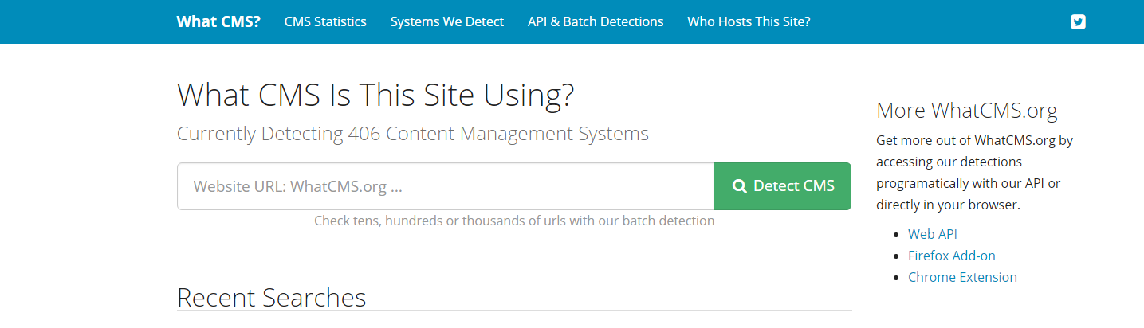Outil pour détecter la technologie d'un site web
Le plus simple est d'utiliser un site pour cela. Vous pouvez par exemple utiliser WhatCMS.
https://whatcms.org/
Il vous suffit de taper l'adresse du site dans la barre de recherche et d'attendre le résultat. Si vous n'êtes pas sûr, vous pouvez cliquer sur le résultat pour avoir plus d'informations.
Si vous vous y connaissez un peu en développement web, vous pouvez directement aller chercher dans le code via les outils des navigateurs (F12 sur Google Chrome). Cependant, il est quand même beaucoup plus rapide de passer par WhatCMS.

Exemples de résultats de WhatCMS :
OpenClassrooms
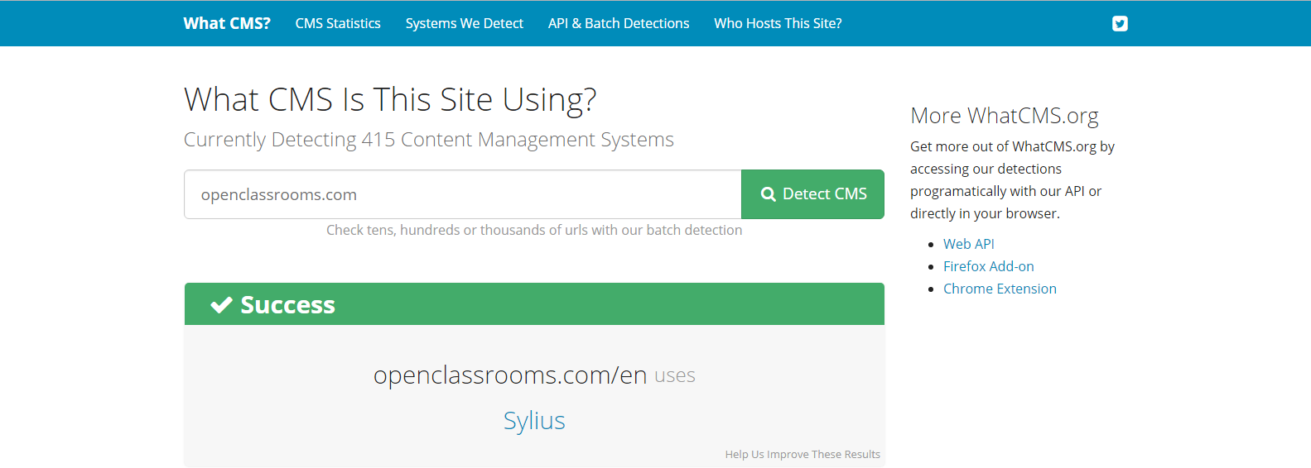Openclassrooms - Résultat WhatCMS
Le site sur lequel vous êtes actuellement est un site custom, se basant sur un Framework PHP appelé Sylius. Il est donc probable que certaines pages utilisent une structure similaire.
Criteo
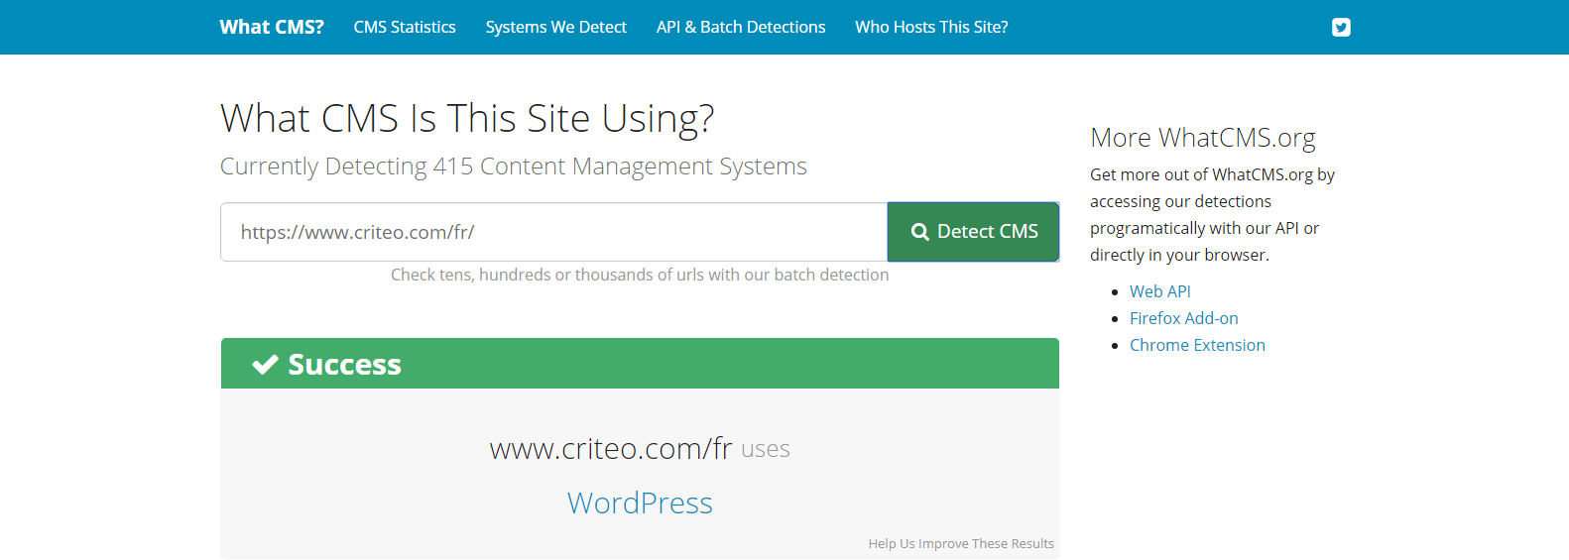Criteo - Résultat WhatCMS
Leur site utilise le CMS Wordpress. Leur Wordpress est probablement customisé, mais les pages auront certainement la même structure.
WTTJ
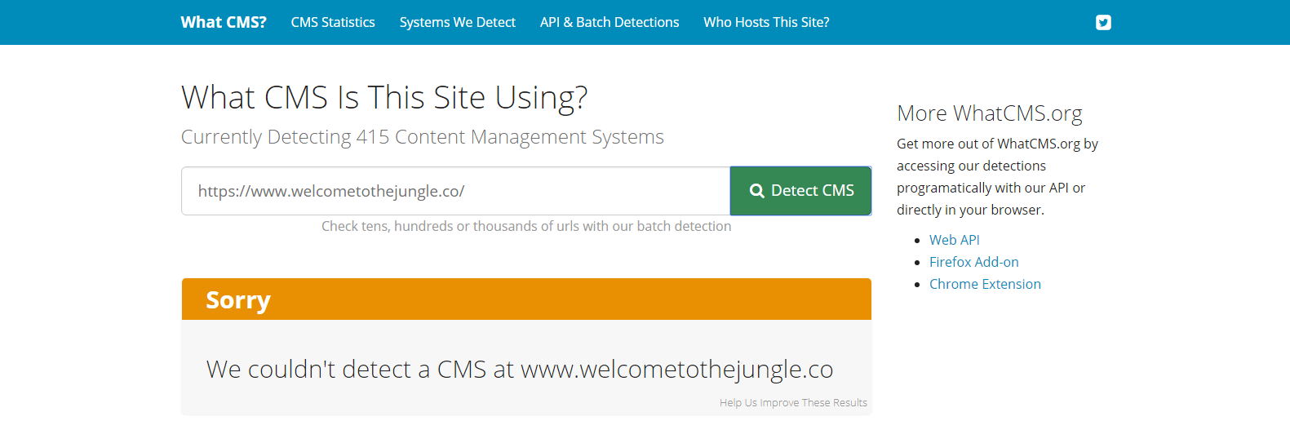Welcome To The Jungle - Résultat WhatCMS
Leur site est un site custom, codé de A à Z. Il y aura donc probablement un travail d'audit important.
Pourquoi ne pas directement demander sur quelle technologie repose un site à un des développeurs du site ?
Si vous avez le choix, vous pouvez effectivement demander directement aux développeurs de votre entreprise ou de votre client. Cependant, le fait de connaitre la technologie d'un site web d'avance vous permettra d'être plus efficace, car vous pourrez préparer des questions précises concernant le SEO. Ceci donnera confiance à votre interlocuteur et pourra même créer un léger effet "Waouh" chez certains clients peu technophiles. Enfin, cela vous permettra de gagner du temps sur votre audit SEO.

En bref
- Connaître la technologie d'un site vous permettra d'aller plus vite sur votre audit SEO ;
- Les CMS sont très efficaces pour les sites vitrines et de contenus, ou avec un fonctionnement basique ;
- Si votre site web nécessite une véritable logique métier, il vaudra mieux développer une solution custom.
Maintenant que vous savez à quelle technologie vous avez affaire sur un site, préparez les outils nécessaires pour optimiser son SEO.

Installez les bons outils

Avant toute démarche SEO, vous devrez absolument installer ces 2 outils : Google Analytics et Google Search Console.
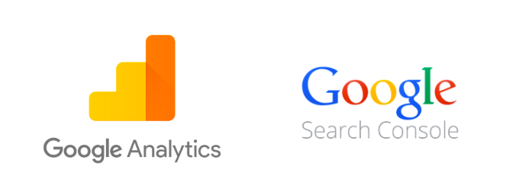Google analytics et Google Console - des outils indispensables en SEO
Ces deux outils permettent de découvrir :
- D'où viennent vos visiteurs ;
- Les requêtes tapées sur Google pour vous trouver ;
- Beaucoup d'autre données vous aidant à vous familiariser avec votre audience, comme son âge moyen, etc.
Demandez-vous toujours, ou demandez à votre client s'il possède un compte gmail générique, ou s'il peut vous créer une adresse/des accès. De cette manière, il vous sera plus simple de lui donner les accès une fois votre travail terminé.

Installez Google Analytics et Google Search Console

Google Analytics (GA)
Google Analytics vous permet d'obtenir des informations sur les visiteurs de votre site, comme leur nombre, le support qu'ils utilisent (desktop vs mobile), les pages qu'ils ont visitées, etc.
Pour l'installer, je vous conseille cette vidéo faisant partie d'un cours complet sur Google Analytics sur OpenClassrooms.
Pour résumer, il s'agit de vous inscrire à Google Analytics et de renseigner l'URL de votre site. Vous pourrez ensuite récupérer un code de tracking (un code de suivi) qu'il faudra copier puis coller entre les balises<head></head>de toutes ses pages.
Si vous n'avez pas accès au code, demandez à la personne en charge du site d'ajouter cet outil. Cette opération est très rapide.
Le code que vous verrez dans cette vidéo du cours d'OpenClassrooms sera un peu différent de celui que vous devrez copier-coller, pour une raison simple : Google encourage désormais l'utilisation de son tag manager. Ce n'était pas le cas au moment où la vidéo a été réalisée. Voici la documentation officielle actuelle de Google sur l'installation de Gtag. https://support.google.com/analytics/answer/1008080?hl=fr
Un tag manager permet de manager et de déployer ces outils sans avoir à modifier le code de votre site web ou d'avoir à passer par les développeurs à chaque fois que vous aurez besoin de rajouter un outil Marketing.
Il existe beaucoup d'autres outils qui permettent un suivi plus poussé des utilisateurs sur votre site, par exemple le Pixel Facebook. Installer ces outils nécessite de rajouter des bouts de code dans votre site.

Installez Google Search Console
Google Search Console vous permet d'avoir des informations très précises sur ce que vos visiteurs recherchent sur Google pour vous trouver.
Pour l'installer, c'est très simple :
- Allez sur Google Search Console ; https://search.google.com/search-console/about?hl=fr
- Cliquez sur "Ajouter une propriété" ;
- Saisissez l'URL de votre site.
Entrez l'URL exact de votre site : avec https si vous l'avez, avec www si c'est la version principale de votre site. Le plus simple est de copier coller l'URL de la home page de votre site.
- Vous aurez plusieurs choix de validation. Si vous avez bien effectué l'étape précédente, vous pourrez choisir Google Analytics et votre site sera automatiquement validé. Cela permet à Google d'être sûr que vous êtes bien propriétaire du site en question.
Voici la documentation de Google associée : ajouter une propriété sur Google Search Console.
https://support.google.com/webmasters/answer/34592?hl=fr

Effectuez les paramétrages de base

Paramétrez Google Analytics
Une fois que vous aurez installé Google Analytics, si vous visitez votre site, votre visite sera comptabilisée, ce qui peut fausser vos résultats. Pour éviter cela, il faut que vous excluiez vos adresses IPs de Google Analytics. Pour cela, voici la marche à suivre :
- Allez dans Administration (tout en bas à gauche) ;
- Puis cliquez sur "Filtres" (3e colonne à droite) et sur "Ajouter un filtre" ;
- Choisissez son nom :
- Choisissez le type de filtre : Exclure ;
- Sélectionnez "Trafic provenant des adresses IP" et "égal à" ;
- Enfin, remplissez la case avec vos adresses IPs.
Pour trouver vos adresses IPs, c'est très simple, il vous suffit d'aller sur le site WhatsMyIP !
https://www.whatismyip.com/fr/

Paramétrez la Google Search Console
Une fois votre propriété bien ajoutée avec l'url exacte, il vous reste à mettre en place un sitemap.
Un sitemap est un plan du site contenant toutes les pages de votre site qui doivent être indexées.
La création de ce sitemap dépend de la technologie de votre site web :
- Si votre site web a été codé de manière custom, il faut prévoir le développement d'un sitemap qui se met à jour automatiquement. En effet, chaque nouvelle page du site que vous souhaitez voir apparaître dans les résultats de recherche doit être ajoutée au sitemap ;
- Si votre site web a été créé grâce à un CMS (tel que Wordpress), il existe des plugins prêts à l'emploi, qui créent et mettent à jour votre sitemap. C'est le cas par exemple du très bon plugin SEO "Yoast" pour Wordpress. https://yoast.com/wordpress/plugins/seo/
Voici comment faire pour ajouter votre sitemap dans la Google Search Console :
- Passez par la nouvelle version de la Search Console ;
- Cliquez sur "Sitemaps" dans le menu à gauche ;
- Renseignez l'URL de votre sitemap, puis cliquez sur "Envoyer".

En bref
- 2 outils sont indispensables à installer sur tout site web :
  - Google Analytics permet de tout savoir sur vos visiteurs ;
  - Google Search Console permet de suivre l'évolution de vos positions et de vos mots-clés dans les résultats de recherche Google.
- N'oubliez pas d'effectuer les paramétrages de base de ces outils.
Vous êtes désormais équipé avec des outils professionnels, vous pouvez commencer votre audit ! Le processus est détaillé dans le chapitre suivant.

Réalisez un audit de votre site

L'audit SEO d'un site Internet comporte 4 grandes étapes. Je vais les aborder dans le détail les unes après les autres dans ce chapitre.
Lorsque vous validerez l'activité "Cherchez les mots-clés les plus pertinents pour votre site" à la fin de cette partie du cours, vous obtiendrez la liste des étapes sous forme de checklist pour faciliter vos prochains audits !

1. Détectez les problèmes importants
Cette étape prend assez peu de temps, généralement moins d'une heure pour les sites avec moins de 50 pages.

Vérifiez que le site est au moins classé pour le nom de marque
Dans la plupart des cas, les sites ayant pour nom de domaine leur nom de marque doivent être placés en 1re place. Si ce n'est pas le cas et que le site n'est pas tout nouveau (créé il y a moins de 3 mois), cela signifie probablement qu'il y a des problèmes d'optimisation SEO.
Il y a quelques années, une pratique courante consistait à acheter un nom de domaine identique au mot-clé principal sur lequel on voulait être classé, plutôt que son nom de marque. Aujourd'hui, Google sait reconnaître ces noms de domaines et vous pouvez même être pénalisé pour cela.

Vérifiez si le site a une version principale (www ou non www)
Une URL de site peut être écrite avec ou sans "www". Ceci n'a pas d'importance au niveau du SEO s'il existe une version principale et qu'elle est bien paramétrée !
Il ne faut surtout pas avoir deux fois le même site en www et sans www. La bonne pratique consiste à choisir l'une des deux puis de rediriger celle qui n'est pas utilisée grâce à une redirection 301.
- OpenClassrooms ont choisi de paramétrer leur site pour que la version sans les "www" soit la version principale. Si vous tapez www.openclassrooms.com, vous serez automatiquement redirigé vers la version sans "www" ;
- Au contraire, WTTJ ont choisi la version avec "www".

Vérifiez que le site n'a pas de contenu dupliqué
Des pages d'un site web ayant du contenu copier-coller ou très similaire sont ce qu'on appelle du "contenu dupliqué". Ce contenu se trouve souvent sur des pages produits similaires ou des pages d'archive ou de catégorie. Il se peut aussi que votre organisation ou client ait copié-collé des pages locales, en ne changeant que le nom de la ville par exemple. Prenez donc le temps de vérifier quelques-unes de ces pages à la main.
Vous pouvez aussi utiliser un site comme Siteliner, qui repère les problèmes de plagiat automatiquement.

Vérifiez les problèmes d'indexation ou de crawling
Vous pouvez, dans un premier temps, taper votre site de la façon suivante dans Google et regarder si des résultats apparaissent : "site : monsite.com" .
Si votre site apparaît, c'est déjà bon signe. Sinon, il peut y avoir un souci.
Voici les problèmes les plus communs :
- Un blocage par le fichier robots.txt : ce fichier permet de bloquer l'accès à certaines parties du site. Il faut donc vérifier qu'il laisse bien passer les moteurs de recherche ;
- Un problème sur la meta robots ;
- Un problème d'architecture de site web.

Vérifiez que le site se charge relativement rapidement
Le temps de chargement est un élément très important pour les visiteurs comme pour les moteurs de recherche.
GTmetrix & Pingdom - Des outils pour mesurer la performance des sites web
Un site trop lent découragera les visiteurs, et pourra poser des problèmes d'indexation de votre site. Vous pouvez utiliser des sites comme GTmetrics ou Pingdom pour mesurer la vitesse de chargement de vos pages.
Ces outils vous donnent également des pistes d'éléments à corriger. Ces opérations sont généralement assez techniques et demanderont l'aide d'un développeur.
Quelle vitesse de chargement dois-je viser ?
Il est difficile d'établir une règle qui conviendra à tous les sites. Un site de photo par exemple chargera certainement plus lentement qu'un blog contenant principalement du texte. Vous verrez directement sur les outils cités ci-dessus si votre site a une vitesse correcte.
Notez tout de même que généralement, au-dessus de 4 secondes de chargement, le site est déjà considéré comme lent.

Vérifiez que le site est responsive
Même s'il est désormais évident que de nos jours, un site doit être consultable et lisible sur mobile, ils ne sont pas encore tous optimisés. Vérifiez donc bien ce point aussi.

2. Analysez rapidement le SEO On-Page
Commencez par regarder rapidement la page d'accueil du site, deux pages secondaires accessibles depuis le menu ainsi qu'un article de blog si le site en contient un.
Première chose, vérifiez que les URLs du site sont intelligibles et qu'elles contiennent le sujet des pages. Si le site a des URLs impossibles à lire, par exemple "https://monsite.com/345e93", il faudra les corriger de la manière suivante : "https://monsite.com/mot-cle-principal" !
Ensuite, pour chacune de ces pages, ouvrez la console de votre navigateur (F12 sur Google Chrome) puis cherchez grâce à un CTRL+F les informations ci-dessous.

Balises metas
- Title & Description : ces balises indiquent aux moteurs de recherche de quoi traite la page. Elles sont aussi affichées dans les résultats. Elles doivent donc non seulement contenir le mot-clé visé, mais aussi donner envie au visiteur de cliquer pour lire votre page.
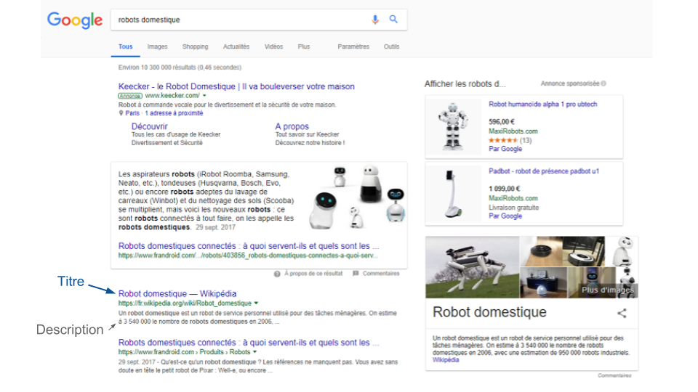Title & Description dans Google

- Robots : vérifiez que le contenu de cette balise est bien en "index, follow". Cela indique aux moteurs de recherche qu'ils doivent indexer la page (index) et suivre les liens présents sur celle-ci (follow).

Titres
- Vérifiez qu'il n'y a qu'un et un seul h1 sur la page, et qu'il contient le mot-clé ;
- Vérifiez que le contenu est segmenté en plusieurs sous-parties par des h2 et qu'ils contiennent soit le mot-clé, soit un synonyme proche.

Images
Les images ne doivent pas être trop lourdes. Si une image est censée être de petite taille sur le site, il ne faut absolument pas y insérer une grande image et laisser le code faire l'adaptation de taille. En effet, plus l'image est grande, plus elle prend du temps à télécharger.
Vérifiez également que toutes les images contiennent des balises "alt" écrites de cette manière :
<img src="https://monsite.com/image.png" alt="Description de l'image" />
Cette balise sert à expliquer le contenu de l'image aux moteurs de recherche et s'affiche quand les images ne peuvent être chargées. Elle sert aussi à décrire l'image pour les personnes malvoyantes. Il est donc conseillé de décrire correctement l'image et si possible, d'y ajouter le mot-clé.
Cela étant, n'allez pas trop loin dans ce sens non plus. Ne surchargez pas les balises alt de mots clés dans le but de tromper Google. Il faut que les mots clés soient fidèles à l'image, et au reste du contenu de la page.
Comme vous voyez, l'optimisation On-Page commence par l'optimisation du HTML de la page. Pour réviser les bases des balises HTML, je vous recommande ce cours d'OpenClassrooms : Apprenez à créer votre site avec HTML5 et CSS3.

Cohérence et longueur du contenu
Il était auparavant conseillé d'écrire un minimum de 250 mots sur une page. De nos jours, il existe très peu de pages en première position avec si peu de contenu. Visez grand minimum 400 mots pour les pages de votre site (lorsque c'est cohérent) et 600 mots pour vos articles de blog, vos pages d'expertise ou d'actualités.

3. Examinez les positions de vos mots-clés
Cette étape n'est cohérente que pour des sites ayant au moins Google Analytics installé depuis quelques semaines.
La première chose à vérifier est que l'évolution du trafic va dans le bon sens. En effet, le trafic organique de votre site est censé augmenter ou, au moins, rester stable.
Voilà comment vérifier dans Google Analytics :
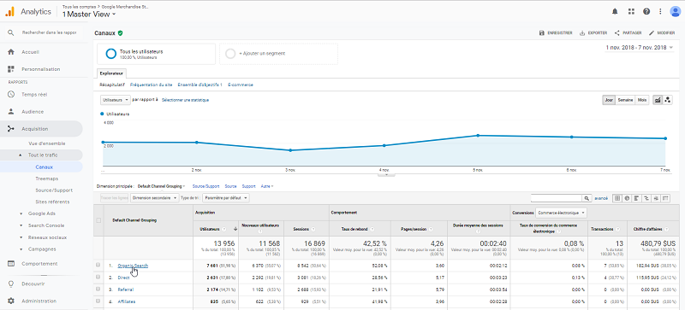Accès Canal Organique - Google Analytics
- Dans le menu de gauche, cliquez sur "Acquisition", puis "Tout le trafic" puis "Canaux" ;
- Cliquez ensuite sur "Organic Search".
Vous avez également normalement installé Google Search Console et vous devriez obtenir des résultats au bout d'une dizaine de jours. Vérifiez dans cet outil qu'aucun des gros problèmes cités précédemment n'est présent. Cette étape vous servira également à comprendre sur quels mots-clés votre site remonte avant toute modification SEO. Cela pourra peut-être vous donner des idées de mots-clés que vous auriez oubliés.

4. Vérifiez la qualité des liens existants
Commencez par vérifier si les comptes de réseaux sociaux ont bien été créés et liés au site Internet. Si des liens ont déjà été constitués de cette façon, vous pouvez en déduire qu'un effort de partage et de distribution du site a déjà été fait. Sinon vous saurez que vous devrez y consacrer un peu de temps !
Ensuite, grâce à la Search Console (vous retrouverez comment faire dans le chapitre dédié à la Search Console - Partie 5 chapitre 2) ou grâce à un outil comme Majestic, SEMRush, ou Moz Explorer, étudiez le profil de liens existants.
Le plus important est de vérifier qu'il n'y a pas une majorité de liens "spammy", c'est-à-dire provenant de sites de mauvaise qualité, d'une langue différente, ou dont le sujet n'est pas du tout cohérent avec votre domaine d'activité. En effet, si Google détecte que vous avez une majorité de mauvais liens, par exemple de liens créés automatiquement dans des commentaires de blogs, il pourra vous pénaliser, voire vous supprimer totalement de ses résultats de recherche.
Il existe beaucoup d'applications web qui permettent d'automatiser une grande partie de cet audit technique. Ces sites sont généralement des freemiums, c'est à dire qu'ils vous permettent de vérifier une partie de votre site gratuitement. Voici deux exemples français :
- Yakaferci
- Yooda Insight
Je vous conseille néanmoins d'allier ces sites avec une analyse à la main, non seulement pour vous puissiez acquérir l'expérience nécessaire, mais aussi pour être sûr de ne rien rater. 👌

En bref
- Vérifiez qu'il n'y a pas de problèmes conséquents ;
- Faites le tour des principaux points de la check-list de votre audit On Page rapide du site ;
- Surveillez que le trafic évolue dans le bon sens ;
- Analysez les liens existants.
https://gtmetrix.com/
https://tools.pingdom.com/

Grâce à cet audit, vous pourrez corriger les problèmes les plus importants. Une fois cette étape terminée, il est temps d'optimiser le contenu de vos pages !

Optimisez le contenu de vos pages
Dans les exemples de ce chapitre, nous utiliserons le mot-clé "box gastronomie". Une fois que vous aurez validé l'activité de cette partie - "Cherchez les mots clés les plus pertinents pour votre site" - vous obtiendrez un exemple de page optimisée pour ce mot-clé.

Focalisez vous bien sur un seul mot clé
Première chose, une page traite d'un seul sujet, c'est à dire qu'elle ne contient qu'un mot clé principal.
À ce sujet, n'oubliez pas que ce mot clé doit absolument figurer dans l'URL de la page.
- Si votre site est un site custom, alors le nom du fichier doit contenir le sujet. Par exemple "box-gastronomie.html" ;
- Si votre site a été créé grâce à un CMS, vous pourrez directement modifier l'URL grâce à l'éditeur de page.

Rédigez les balises meta "title" et "description"
Ce sont les balises les plus importantes pour donner envie à vos visiteurs de visiter votre site. Il faut donc les écrire d'abord pour les visiteurs et ensuite les optimiser pour Google. Ceci étant dit, essayez autant que possible de mettre votre mot-clé au début de ces balises plutôt qu'à la fin.
Les balises meta title et description ont une taille maximum :
- Title : 70 caractères ;
- Description : Google affiche entre 132 et 160 caractères. Il est conseillé d'en écrire un peu plus, pour que Google ait le choix de ce qu'il souhaite afficher.
N'oubliez pas qu'un bon titre et une bonne description peuvent faire la différence, même si vous êtes moins bien placés que vos concurrents.

Exemple d'optimisation de balises Title et Description
La balise title
<title>Découvrez la Meilleure Box Gastronomie Bio ! - Box Bio</title>
Pourquoi ce choix de titre ?
Le mot-clé est présent dans la balise ainsi que le mot "Meilleure", qui attisera la curiosité du visiteur : Pourquoi est-ce la meilleure ? Qu'est ce qui le justifie ? 🤔
Ce titre reste améliorable, à vous de trouver des titres uniques afin d'attirer le plus de visiteurs possibles !
La balise description
<meta name="description" content="La Box Gastronomie de chez Box Bio a été créée pour vous faciliter la vie ! Cuisinez facilement, avec les meilleurs produits bio venus directement de producteurs près de chez vous." />
Pourquoi ce texte de description ?
Le mot clé est présent au début de la balise. Nous y rappelons aussi notre nom de marque, nous expliquons au visiteur pourquoi notre box est "la meilleure" et nous présentons ses avantages. De plus, nous aidons aussi Google à comprendre le contexte de notre box bio en ajoutant dans la description des mots proches du champs lexical de l'alimentation comme "cuisinez" et "producteurs".

Structurez correctement votre contenu
Toutes les pages de votre site doivent avoir :
- Un titre <h1> et un seul ;
- Plusieurs titres <h2>faisant office de sous-parties ;
- Une ou plusieurs images ;
- Plusieurs paragraphes, plutôt courts pour améliorer la lisibilité ;
- Quelques liens internes vers d'autres pages de votre site en lien avec le contenu de la page ;
- Si possible, 1 ou 2 liens externes.
De plus, le mot-clé doit apparaître dans les éléments suivants :
- Dans les titres, de manière exacte dans le <h1> ; de manière exacte et/ou remplacé par des synonymes dans les <h2> ;
- Dans les paragraphes, au moins 1 fois de manière exacte ;
- Dans les attributs altdes images lorsque c'est cohérent.
Enfin, comme nous l'avons déjà dit dans ce cours, visez toujours au minimum 400 mots par page.

Exemple d'optimisation des titres
Voici les différents titres présents dans le contenu de notre page :

Titre <h1>
<h1>Découvrez notre Box Gastronomie</h1>

Titres <h2>
<h2>Notre Box Gastronomie contient des produits 100% bio</h2>
<h2>Notre Box Gastronomie est conçue pour vous faciliter la vie</h2>
Comme vous le remarquez, ces titres contiennent le mot-clé principal. Il n'est pas nécessaire de mettre le mot clé exacte dans tous vos titres <h2> . Vous pouvez y mettre des synonymes par exemple, ou rajouter des éléments de contexte. Nous aurions pu, par exemple, créer une partie sur les "Conseils de cuisson de notre box".

Diversifiez votre champ sémantique
Il ne sert à rien de répéter des dizaines de fois le mot-clé. Ceci va juste frustrer vos visiteurs.
Il n'y a pas de règle établie pour savoir combien de fois un mot-clé doit apparaître dans une page web. Rappelez-vous simplement des bonnes pratiques ci-dessus et placez le mot-clé aux bons endroits.
Répéter sans cesse le mot-clé dans votre page s'appelle du "keyword stuffing" et est une technique Black Hat. Si le texte ne vous semble pas naturel à lire, il est possible que vous ayez mis trop de fois le même mot-clé !
Veillez surtout à ajouter des synonymes et des mots du même champ lexical que le mot-clé principal.
Google sait de mieux en mieux reconnaître un mot dans son contexte. Plus vous utiliserez des mots du champ lexical sur sujet principal, plus vous donnerez de contexte à Google.
L'avantage est donc double, d'une part vous facilitez la lecture à vos visiteurs en écrivant des pages de qualité, et d'autre part vous améliorez votre SEO.

Exemple d'optimisation d'un texte
Voici un exemple de paragraphe optimisé :
<p> C'est la première box à contenir des <strong>produits 100% bio</strong> de producteurs près de chez vous ! <br/>
En effet, suivant l'endroit où vous vous trouvez en France, nous adaptons notre box pour privilégier un circuit court. <br/>
Vous obtenez donc les meilleurs produits possibles, <strong>sans pesticides ni conservateurs</strong>, tout en faisant attention à l'environnement !<br>
Nous privilégions aussi la qualité des <strong>recettes</strong> de cette <strong>box gastronomie</strong>, pour vous permettre de cuisiner les meilleurs plats en vous inspirant des plus grands chefs ! </p>
Pourquoi ces choix de phrases ?
- D'un point de vue SEO, ce paragraphe reprend le mot-clé principal mais sans le "spammer", c'est à dire sans le répéter inlassablement. Nous avons, de plus, rajouté des mots pour donner du contexte à Google, comme "producteurs","recettes","cuisiner","plats","grands chefs". Ceci nous permet d'améliorer notre cohérence par rapport à notre sujet.
- D'un point de vue visiteur, le texte reste agréable à lire, tout en essayant de le convaincre d'essayer notre box.

Évitez les erreurs les plus communes
Voici les erreurs que vous rencontrerez le plus souvent :
- Tous les titres sont des <h1>, ou présence de plusieurs <h1> sur une même page, comme déjà évoqué précédemment ;
- Les textes sont écrits en ne pensant qu'à Google, ce qui est plutôt désagréable à lire ;
- Au contraire, le contenu ne contient pas du tout le mot-clé ;
- Plusieurs pages traitent exactement du même sujet ou sont à 90 % copiées-collées ;
- Les pages ne sont pas "liées" entre elles de manière cohérente.
Ne suroptimisez pas votre contenu, cela pourrait passer pour du spam aux yeux de Google. Écrivez toujours d'abord pour vos visiteurs et ensuite pour Google.

Ajoutez des données structurées au code de vos pages
Les données structurées sont des données que vous rajoutez au code des pages de votre site web pour aider les moteurs de recherche à mieux comprendre leur contenu.
Pourquoi ajouter ces données ?
Ces données permettent à Google d'afficher des résultats enrichis (appelés aussi Rich Snippets). Ces résultats sortent de l'ordinaire et attirent l’œil du visiteur, ce qui augmente donc le taux de clics. En clair, cela vous permet d'obtenir plus de visiteurs !
Il y a plusieurs types de données structurées. Voici une liste non-exhaustive :
- avis - s'affiche alors le nombre d'avis sous forme d'étoile
- recette - des informations telles qu'une photo ou le temps de préparation
- musique - ajoute des informations sur l'auteur, le producteur etc.
- entreprise - ajoute des informations sur l'entreprise
- produit - ajoute des informations sur un produit comme sa photo, son prix.
- ...
Voici un exemple de résultats enrichis
Résultat enrichis avec des avis (étoiles)
Comment mettre en place des données structurées ?
Les données structurées respectent une syntaxe, une norme, appelée schema.org. Il faut donc rajouter du code HTML dans sa page, en respectant cette norme pour que les moteurs de recherche puissent les afficher.
Cette partie est assez technique et nécessitera des connaissances plus poussées en développement web, nous ne rentrerons donc pas dans les détails ici. Vous pourrez trouver les informations nécessaire dans la documentation officielle de Google à ce sujet ainsi qu'un cas pratique simple.

En bref
- Optimisez le nom et l'URL de vos pages ;
- Optimisez vos Meta Title et Description ;
- Structurez correctement votre contenu ;
- Utilisez des mots du champ sémantique du sujet ;
- Ne sur-optimisez pas ! Pensez à vos visiteurs.
Une fois que vous avez optimisé toutes les pages principales de votre site, vous devez commencer à alimenter votre site avec du nouveau contenu de manière régulière. Nous allons voir comment dans le prochain chapitre.

Créez votre machine à contenu

Pourquoi créer un espace dédié à votre contenu ?
Vous allez sûrement avoir besoin de rajouter du contenu à votre site web, que ce soit parce que vous devez créer des pages de contenu avec des mots-clés similaires, ou parce que certaines pages ne s'incorporent pas de manière cohérente dans votre site.
Par exemple, où insérer naturellement un article sur votre apparition prochaine à un salon professionnel ?
De plus, plus vous créerez de contenu de qualité, plus vous aurez de pages indexées par Google et donc de portes d'entrées potentielles pour vos visiteurs.

Définissez votre type de contenu
Voici les types de sujets que vous pourriez traiter, cette liste n'est pas exhaustive :
- Des actualités sur votre marque, par exemple dans un espace "News" ou "Actualités". Il est déconseillé cependant en SEO de baser tout son contenu sur de l'actualité, parce qu'il vaut mieux créer des articles qui perdureront dans le temps ;
- Des articles sur votre expertise, par exemple dans un espace "Nos services" qui peut être agrémenté d'un espace support pour répondre aux questions de vos visiteurs, et en profiter pour créer du contenu !
- Des explications sur le fonctionnement de votre solution ou service, par exemple dans un espace "Académie", "Documentation" ou "Support" ;
- Des articles intéressants pour vos visiteurs, par exemple des conseils sur des sujets connexes à ceux de votre entreprise, que vous posteriez dans un "Blog" ;
- Des fiches de postes, par exemple dans un espace "Carrières" ou "Jobs".
Bien sûr, il est possible et même conseillé de mixer tous les types de contenus : traiter des innovations importantes du secteur, expliquer vos services, avoir un support en ligne complet...Tous vous permettront d'améliorer votre SEO et également d’asseoir votre image d'expert.
Dans tous les cas, Google apprécie les sites fréquemment mis à jour. Il est donc très important que vous pensiez dès maintenant à votre espace de contenu !

Exemple de type de contenu
Reprenons le site de Welcome To The Jungle. Celui-ci a trois machines à contenu :
- Leur blog, qui contient des articles, dont le but est d’aider les personnes en recherche d’emploi. Cela leur apporte une image d'expert, de bienveillance et de confiance pour encourager ces personnes à aller visiter le reste du site et à s'inscrire ;
- Toutes leurs fiches d’entreprises, qui sont une porte d’entrée pour de potentiels candidats. Ces fiches étant d'une excellente qualité, elles peuvent aussi donner envie à d'autres entreprises d'obtenir la leur !
- Toutes leurs fiches de postes, qui sont une porte d'entrée différente pour de potentiels candidats.
WTTJ a donc mis en place une très bonne stratégie pour obtenir des visiteurs qualifiés et intéressés par leurs services.

Créez une architecture cohérente
L'architecture de votre site doit être accessible rapidement et de manière claire par vos visiteurs. Les articles et/ou pages d'un même thème doivent être liés les uns aux autres !
Ne négligez pas l'importance du linking interne ! En effet, le fait de lier les pages similaires entre elles permettra à Google de comprendre que vous traitez du sujet en détail, ce qui améliorera la cohérence de votre site.
Le but du linking interne est de créer des silos SEO. Cela signifie de regrouper les pages connexes, soit structurellement dans l'URL, soit par le biais de liens internes, pour regrouper les contenus par thèmes. En créant des liens entre des pages qui sont étroitement liées en termes de sujet et de thème, vous consolidez la pertinence de ce thème par rapport à une section de votre site.
Comment mettre en plan des silos ?
Le plus simple est de lier les pages d'un même thème entre elles grâce à des liens internes dans le contenu même des pages.
D'un côté, la page traitant de la requête avec le plus gros volume de recherche (généralement la plus générale) sera le haut du silo. Elle doit contenir des liens internes pointant vers des pages (ou articles) plus détaillés.
De l'autre, les pages/articles plus détaillés doivent contenir un lien interne, dans le premier paragraphe, pointant vers cette page principale.
Lorsque cela est cohérent, c'est-à-dire que cela aura un sens pour apporter des précisions à vos visiteurs, n'hésitez pas à créer des liens entre ces articles plus détaillés.
Voici un exemple de silos sur un site.
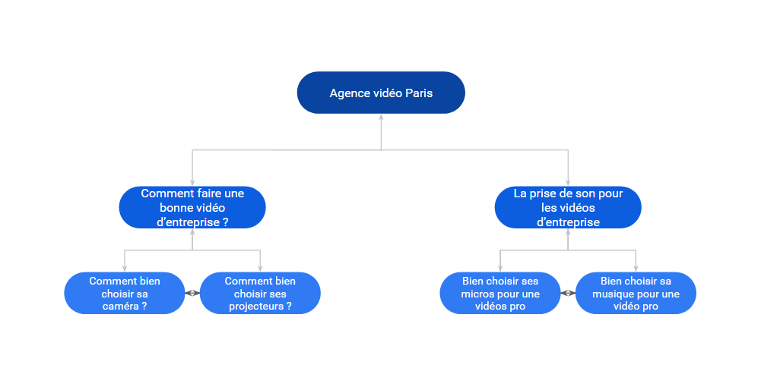Exemple de silos pour une agence vidéo

N'oubliez pas vos objectifs
Chaque article ou groupe d'articles doit avoir un but correspondant de manière plus ou moins directe à vos objectifs :
- Cela peut être un but SEO pur, pour avoir beaucoup de contenu écrit sur un sujet, même si les visiteurs ne sont pas très qualifiés. Cela aura pour résultat de faire comprendre à Google que vous êtes expert sur ce sujet et donc d'améliorer la cohérence de votre site ! Rappelez-vous, la cohérence est un critère très important pour remonter dans les résultats de recherche ;
- Cela peut être une stratégie marketing correspondant à vos objectifs d'image de marque, d'expertise, d'acquisition de prospects, etc.

Exemple de contenu avec objectif
Prenons comme exemple un article sur la communication non verbale en entretien de chez WTTJ .
- Première chose, le sujet (mot-clé) "Communication non verbale en entretien" est recherché par les internautes (rien ne sert d'écrire un contenu s'il n'est pas recherché). Le volume de recherche est faible (rappelez-vous comment trouver le volume de recherche d'un mot-clé et allez le chercher ), mais les personnes cherchant ce mot-clé seront certainement des personnes en recherche d'emploi et donc très qualifiées. Il s'agit d'un mot-clé de longue traîne ;
- La concurrence organique n'est pas très élevée ;
- À la fin de l'article, nous sommes encouragés à liker la page Facebook et à aller plus loin, en consultant d'autres articles sur un sujet similaire.
Cet article répond donc à plusieurs objectifs :
- Acquisition de potentiels candidats ;
- Amélioration de l'image de marque. En effet, l'article apporte des conseils concrets pour aider le candidat.

En bref
- Il est nécessaire de créer un espace dédié pour que l'ajout de votre contenu soit simple, et ne dénature pas l'architecture de votre site ;
- Cet espace aura un nom et une architecture différents en fonction du type de contenu que vous allez publier ;
- Vous devez garder en tête votre but marketing final.

Entraînez-vous en optimisant votre première page de contenu

À vous de jouer!
Pour vous entraîner, réalisez cet exercice étape par étape. Une fois terminé, vous pouvez comparer votre travail avec les pistes que je vous propose et découvrir un document ressource en bonus. 👍
Vous êtes dans une PME vendant un nouveau produit, un boitier permettant de s’endormir plus rapidement le soir et de mieux dormir durant la nuit.😴
Votre projet d'optimisation SEO avance ! Vous avez l'ensemble des mots clés pertinents pour votre site, et vous vous apprêtez à commencer à créer du contenu à partir des opportunités détectées... quand votre collègue Georges vous informe qu'il a déjà écrit une première page hier pour lancer la machine à contenu !✍️
J'ai choisi le thème “s’endormir plus rapidement“ ! Je suis sûr qu'on peut être premier sur ce thème. Quand j'ai cherché sur Google, j'ai vu que peu de résultats de recherche de la première page avaient le mot clé exact dans leur titre. Ceci nous donne un avantage !
Georges vous envoie les fichiers de la page qu'il a créée, et vous découvrez que le contenu est intéressant, mais qu'il reste un peu de travail pour le finaliser car Georges n'a écrit que les paragraphes sans se soucier des autres optimisations SEO...
Après une première inspection, voici ce que vous repérez :
- le nom de la page n'est pas inclus dans l’URL ;
- le code de Google Analytics n'a pas été ajouté à la page ;
- le title et la description ne sont pas attractifs ;
- il manque un bon titre H1 et 3 titres H2 ;
- il n'y a aucun lien interne vers une autre page du site en rapport avec cette page - il faudrait en ajouter un habilement à un des paragraphes ;
- il n'y a pas d'image - il faudrait en ajouter une pour rendre la page attractive.
- la page contient 2 erreurs techniques ;
À vous de jouer pour remédier à tous ces problèmes !
Pour le code Google Analytics et le lien interne vers une autre page, vous ne pouvez bien évidemment pas ajouter de vrais éléments. Vous pouvez, soit aller chercher le code du compte de démonstration Google Analytics, soit utiliser celui présent dans la documentation Google Analytics sur l'installation du code de suivi.

Vérifiez votre travail
Alors, vous êtes allé au bout ? 😊Voyons voir !
Vérifiez que les points suivants sont respectés :
- le nom de la page apparaît désormais dans le nom du fichier (qui dicte l’URL de la page) ;
- le code de suivi Google Analytics a été ajouté à la page au bon endroit ;
- le title, la description, le titre H1 et 3 titres H2 ont bien été ajoutés et sont attractifs ;
- une image a été ajoutée ;
- le mot clé est présent aux bons endroits de la page (title, description, h1, au moins 1 h2, dans la balise alt de l’image) ;
- un faux lien interne a été ajouté vers une autre page du site en rapport avec celle-ci ;
- le titre H1 en trop a été retiré ;
- la balise robots NOINDEX a été corrigée.
Vous pouvez vous référer à ce corrigé si besoin.

Et voici une ressource bonus en échange !
Bravo d'avoir complété cet exercice ! 👍
Comme annoncé, pour vous féliciter d'avoir réalisé cet exercice, voici deux outils pratiques pour vous aider dans la suite de vos efforts :
- une checklist pour vos audits SEO ;
- un exemple de page optimisée complète sur les boxes alimentaires - celle utilisée dans les screencasts de ce cours.

Augmentez l'autorité de votre site

Maintenant que vous avez vu comment bien optimiser votre site et son contenu, il reste une dernière étape indispensable pour accélérer votre remontée dans les résultats de recherche : la création de partenariats dans le but d’obtenir des liens pointant vers votre site (dits "backlinks" en anglais). Cela vous permettra d'améliorer l'autorité de votre site.
Tenter d'obtenir ou de créer des liens s'appelle aussi une campagne d'acquisition de backlinks, de link building, ou encore de netlinking.

Qu'est ce que la notion d'autorité ?
L'autorité d'un site web (appelée aussi E.A.T, Expertise, Authoritativeness and Trust) représente le niveau de reconnaissance et de crédibilité que Google accorde à un site, c'est-à-dire votre image d'expert par rapport au sujet dont vous traitez. Ces critères sont différents d’un moteur de recherche à un autre. Google ne communique pas sur les siens. Cela étant, il est possible d’utiliser des outils conçus par des entreprises privées, comme Moz ou Majestic, qui calculent un score indicateur de l’autorité supposée d’un site.
Elle dépend de plusieurs critères, dont nous n’avons pas la liste exhaustive. Cependant, elle se base surtout sur la qualité et le nombre de liens pointant vers votre site. En clair, sur les sites qui parlent de vous, sur votre réputation digitale.
Pour faire simple, plus vous avez de liens de qualité, plus vous augmentez l'autorité de votre site et donc votre classement.
Le Trust Flow et le Citation Flow sont des indicateurs similaires à la notion d'autorité, développés par l'outil SEO Majestic. Le Trust Flow se base sur la qualité des liens, le Citation Flow sur leur nombre.
Il ne faut pas jouer à la course aux chiffres, qui dépendent de toute façon des applications web que vous utilisez. La notion d'autorité est surtout utile pour évaluer votre progression et pour comparer votre site à ceux de vos concurrents. Elle dépend aussi évidemment de la qualité de votre site. Rien ne sert de partir à la chasse aux liens si votre site est de mauvaise qualité.

Qu'est-ce qu'un bon lien ?
Il faut voir l'ensemble des sites liés au vôtre (liens entrants ou sortants) comme un voisinage : plus votre voisinage est de qualité, plus Google pensera que vous êtes cohérents et de qualité. Voici ci-dessous les critères qui distinguent les bons liens des mauvais.

Sa provenance
Un lien est considéré de qualité s'il :
- Provient d'un site connu ou de qualité ;
- Se trouve dans un contenu cohérent par rapport à votre domaine métier ;
- Vous amène un vrai trafic, c'est-à-dire qu'il est sur une page lue par des vrais visiteurs, et pas caché dans un coin du site.
De plus, tous les positionnements sur un site ne se valent pas. Par ordre de qualité :
- Les liens sur la page d'accueil. Ils sont difficiles, voire impossibles à demander. Personne ne veut dénaturer son site avec un lien sur sa page d'accueil ;
- Les liens dans une page connexe, accessible à partir du menu principal du site ;
- Les liens dans un article de blog ;
- Les liens dans un footer, une side bar ou une page partenaire pleine d'autres liens.
Google sait maintenant reconnaître les liens dans les footers et dans les sidebars qui sont disponibles sur toutes les pages du site. Ces liens perdent de plus en plus d'importance.

Notion de "Link Juice"
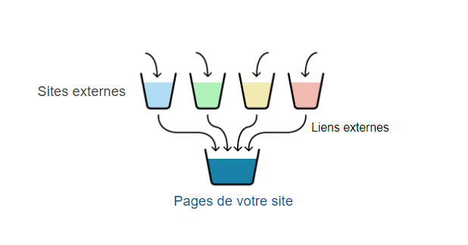Les sites externes "ruissellent" de l'autorité vers votre site, comme un seau qui se remplit de multiples sources.
Pourquoi un lien dans un annuaire, dans un footer, ou dans une page partenaire n'est pas un très bon lien ?
Il existe en SEO une notion de Link Juice. Comme vous le savez, Google se déplace en suivant les liens dans les sites web. Lorsqu'il suit un lien, on pourrait dire qu'il attribue une partie de la "puissance" ou de l'autorité de la page parente vers la page linkée.
À mesure qu'il trouve des liens dans une même page, il attribue de moins en moins de puissance et tient de moins en moins compte des liens suivants, jusqu'à ne plus les visiter du tout. L'algorithme de Google a été modifié ainsi pour lutter contre le spam, à l'époque où mettre des centaines de liens sur une page suffisait à faire remonter n'importe quelle autre page dans les résultats de recherche.
Ainsi, si le lien est au milieu de dizaines d'autres liens (comme dans une page partenaire ou un annuaire), il perd énormément (voire tout) son potentiel.
De plus, la position du lien dans la page a une incidence. Il aura plus de force s'il est placé au début ou dans le corps du texte que tout en bas, par exemple dans le footer ou les commentaires.

No follow vs do follow
Il est possible de rajouter une indication sur les liens pour indiquer aux moteurs de recherche qu'ils ne doivent pas les suivre, on appelle cela l'attribut "follow" ou "nofollow".
Voici où il se trouve dans le html.
<a href="https://monsite.com" rel="nofollow">Mon site</a>
En fait, ces liens sont parfois tout de même suivis par les moteurs de recherche, mais ils ne transmettent que très peu ou pas du tout de Link Juice.
Ils restent néanmoins importants car ils permettent de diversifier vos liens. Ils servent aussi de citation. Grâce à eux, Google sait qu'on parle de vous !

Ancre de lien
L'ancre du lien est la partie textuelle située entre la balise. Elle permet à Google de comprendre de quel sujet traite le lien. N'utilisez donc pas les mots "ici" ou "en savoir plus".
Si vous demandez / créez des liens avec la même ancre, Google pensera que vous tentez de spammer et pourra vous pénaliser. Préférez donc des ancres diverses comprenant le nom de votre marque, le sujet traité dans la page qui reçoit le lien, des synonymes de ce sujet, etc.

Comment obtenir des liens ?
Il y a plusieurs techniques pour obtenir des liens dits "organiques", c'est-à-dire non sollicités :
- Créer du contenu de qualité, qui pourra servir de source pour d'autres articles ou être réutilisé par d'autres sites qui feront donc un lien vers vous ;
- Créer du contenu viral, décalé, ou très utile dans des formes très visuelles, comme par exemple des infographies ; en plus d'être partagé et réutilisé sur d'autres sites, ce contenu sera très partagé sur les réseaux sociaux, ce qui vous donnera de la crédibilité auprès de Google ;
- Créer des simulateurs ou autres fonctions utiles à vos potentiels clients (ex : simulateur de prix d'assurance).
Malheureusement, même si vous faites un contenu extraordinaire, vous n'obtiendrez pas assez de liens assez vite, il va donc falloir que vous preniez des initiatives pour en solliciter activement aussi. Voici quelques techniques :
- Présentez-vous à d'autres sites pour leur proposer de réutiliser vos images ou infographies, ou une partie de votre contenu (sans le copier-coller !) en échange d'un lien ;
- Dans la même idée, établissez des partenariats avec des sites non concurrents. Nous verrons comment plus en détail dans le chapitre suivant ;
- Dans une moindre mesure, créez des liens dans les forums en répondant à des questions ou en répondant à des commentaires de blogs. Même si ces techniques sont encore utilisées aujourd'hui, elles perdent de plus en plus d'efficacité SEO.

Évitez les erreurs du débutant
Il est commun, lorsque l'on commence, de vouloir automatiser et faire vite, au détriment de la mise en place d'une relation de confiance. En effet, ces relations sont longues à mettre en place.
Soyez patients et évitez les erreurs suivantes :
- N'avoir qu'un seul "type de lien", par exemple que des commentaires de blogs ou des posts de forum ;
- Avoir toujours la même ancre pour vos liens ;
- Avoir des liens de sites de mauvaise qualité, dans le simple but d'avoir un lien en plus ;
- Essayer de créer des liens de manière automatique.
Créer des liens, est-ce une pratique "Black Hat" ?
Oui et non. Je m'explique.
Si liens sont de qualité et cohérents avec votre contenu, et qu'ils apportent de la valeur aux visiteurs des sites, non, ce n'est pas du Black Hat. Cette pratique est souvent appelée "Grey Hat". Elle n'est que tolérée par Google, dans une certains mesure. Prudence donc !
En revanche, si vos liens s'apparentent plus à du spam, qu'ils n'ont que peu de valeur et qu'ils sont créés de manière automatique dans le simple but d'augmenter votre classement et de tromper Google, alors oui, ceci s'apparente à du Black Hat.
Du coup, combien de liens faut-il que je crée ?
Il n'y a pas de nombre exact, et cela dépend de vos concurrents. Plus votre contenu est long, plus vous pouvez mettre de liens, s'il est cohérent d'en rajouter. Le but étant que les liens soient le plus naturels possible, il faut que vous créiez des partenariats de manière régulière, que vous répondiez aux gens dans les forums du secteur, etc.

En bref
- Augmentez votre autorité en obtenant des liens de qualité de la part d'autres sites ;
- Il ne suffit pas de créer du bon contenu, il faut aussi activement créer des partenariats ;
- Créez un panel diversifié de liens ;
- Ne tombez pas dans les pièges de débutant.
Vous avez peut-être déjà quelques liens vers votre site et vous espérez en récupérer plus naturellement grâce à votre contenu, mais comment activement démarcher d'autres sites pour qu'ils acceptent de vous mettre en avant ? Voyons maintenant comment nouer des partenariats.

Nouez des partenariats

Comment demander un lien ?
Le meilleur moyen de demander à un lien est de ne pas le demander !
Le mieux est toujours d'offrir ou d'apporter un contenu utile à de potentiels partenaires :
- Proposez de leur écrire un article sur votre expertise ;
- Envoyez-leur une infographie qu'ils seraient susceptibles d'utiliser ou un article qui aiderait à l'amélioration de leur business ;
- Créez une liste de ressources en demandant un conseil à chaque expert du secteur, ou en listant les meilleurs outils ou entreprises du secteur. Voici un exemple d'article dans ce genre-là :
Startups Happytech

Exemple d'email
Bonjour {Prénom},
Je vous contacte car je suis lecteur de votre blog {Nom du blog} depuis plusieurs semaines. J'ai notamment adoré votre article sur {article dans votre thématique}.
{=> Rajouter ici un élément de personnalisation, par exemple une réflexion sur un événement du secteur ou sur un de leurs posts sur leurs réseaux sociaux}
Je travaille actuellement chez {nom de votre entreprise}, spécialiste de {spécialité}.
Nous avons créé une infographie sur {sujet de l'infographie}.
Je pense qu'elle pourrait vous intéresser.
Souhaitez-vous que je vous l'envoie ?
Bien à vous,
{Votre signature}

Trouvez des blogueurs dans votre secteur d'activité
Commencez par écrire une courte présentation de votre service. Puis créez un excel reprenant :
- Les idées de contenus à "offrir" pour faire parler de vous ;
- Les URLs, noms et contacts de blogs dans votre thématique.
Contactez chacun des propriétaires de ces blogs avec un email personnalisé en leur offrant un contenu et en leur proposant les choses suivantes :
- Soit utiliser votre contenu et rajouter un lien sur leur site ;
- Soit vous permettre de contribuer à leur blog ;
- Soit tester vos produits ou services, et en écrire un article.
Essayez toujours d'apporter quelque chose à la personne que vous contactez : informations utiles, un lien vers son blog, du contenu premium, etc.

Contactez de potentiels partenaires non concurrents
Vous pouvez aussi proposer un échange de liens avec des sites dans le même secteur d'activité mais qui ne sont pas concurrents directs.
Lors d'un échange de lien, évitez aussi de lier une page A vers une page B et vice versa. Faites plutôt un lien vers une de leurs pages qui ne contient pas un lien vers la vôtre. Ils utiliseront à leur tour une autre page pour faire un lien vers un autre contenu de votre site.

Exemple de partenariat
Reprenons un exemple pour le site de recrutement WTTJ :
Un bon partenariat pourrait être entre WTTJ et une entreprise spécialisée dans le bien-être au travail, par exemple Yuco.
- WTTJ pourrait proposer d'écrire un article sur le blog de Yuco sur l'impact de la culture d'entreprise sur le bien-être des salariés. Cet article comporterait également une présentation de WTTJ avec un lien vers leur page d'accueil ;
- En échange, Yuco pourrait écrire un article sur le blog de WTTJ sur les 10 meilleurs activités bien-être pour les salariés, qui comprendrait un lien vers leur site.

Qu'en est-il des liens payants ?
Il est possible que certains blogs importants ou journaux vous demandent de l'argent pour un lien.
Ce procédé est déconseillé car interdit par Google, mais se pratique toujours et peut être justifié. Par exemple, les journaux vendent des espaces publicitaires et incluent un lien vers votre site. Les blogs "d'influenceurs" professionnels demandent également généralement une participation.
Évitez d'acheter des liens lorsque vous commencez le SEO.
Si vraiment vous souhaitez accélérer votre stratégie SEO, achetez plutôt des articles entiers, bien rédigés, sur des sites de qualités (médias, influenceurs connus, etc). Ceci est justifié car vous payez pour la création d'un article de qualité, ce qui est très chronophage et mérite donc d'être rémunéré. De plus, cet article ne vous amènera pas seulement un lien, mais aussi des visiteurs intéressés par vos produits ou services.

En bref
- Préparez des contreparties de qualité avant de commencer votre campagne d'acquisition de liens ;
- Faites-vous connaître des blogueurs et influenceurs dans votre secteur ;
- Évitez d'acheter des liens.
En parallèle de démarcher d'autres sites, vous pouvez aussi créer votre propres liens vers votre site, depuis les réseaux sociaux par exemple. Voyons ce sujet en détail.

Trouvez vos premiers backlinks

En parallèle de votre recherche de partenaires, vous pouvez déjà commencer à créer des liens.

Créez vos comptes de réseaux sociaux
Même si vous n'en avez que peu d'utilité au début, créez vos comptes sur les principaux réseaux sociaux et ajoutez-y votre site ainsi que quelques posts.
Logos des principaux réseaux sociaux
- Facebook : n'oubliez pas de créer votre page d'entreprise ;
- Twitter : créez directement un compte Twitter au nom de votre entreprise ;
- LinkedIn : n'oubliez pas de créer votre page d'entreprise ;
- Pinterest : créez des tableaux et ajoutez-y vos images.
Vérifiez également que votre page et vos posts sont bien publics pour pouvoir être accessibles depuis Google.
Une bonne stratégie SEO va souvent de pair avec une stratégie solide sur les réseaux sociaux. En effet, Google prend de plus en plus en compte les signaux sociaux pour ses classements. La viralité du contenu sur les réseaux et le nombre de partages et de likes d'un article ou d'une page semblent être pris en compte.

Ajoutez des backlinks vous-même sur des sites tiers
Voici des exemples de plateformes où vous pouvez créer des liens facilement. Cette liste n'est pas exhaustive, mais voici quelques sites où il est possible d'obtenir un lien sans grands efforts. À vous d'en trouver plus !
Vous avez la main sur certains liens vers votre site, saisissez des opportunités !

Plateformes de vidéo
- Youtube, Vimeo, Dailymotion : créez votre chaîne et ajoutez-y votre site. Si vous postez des vidéos, n'oubliez pas de rajouter un lien vers votre site dans leur description ;
- Ustream : rajoutez votre lien dans la page "à propos".
Annuaires du secteur - à utiliser avec modération
Si des annuaires gratuits existent sur le secteur, n'hésitez pas à en remplir certains. Même si de nos jours, ils ne sont presque plus pris en compte, ils ne requièrent pas un investissement important en temps.
Cela permettra de montrer à Google que des gens parlent de vous.
Ne payez jamais un annuaire, cela ne vaut pas le coup dans 99,9 % des cas.
Post de forums du secteur - également à utiliser avec modération
Essayez de trouver des forums dans votre secteur. Créez une relation avec les utilisateurs du forum et postez un lien vers votre site lorsqu'il apporte une solution pertinente en lien avec le sujet abordé dans le forum. En plus d'avoir créé un lien, le fait d'avoir ouvert une discussion avec un lecteur apportera de la confiance et pourra l'encourager à devenir un prospect.
Ne créez pas des dizaines de posts dans l'intérêt unique d'y insérer un lien. Ils vont certainement ressembler à du spam, ce qui est mal vu par les lecteurs et par Google.

Contactez vos partenaires existants
Vos partenaires actuels ont certainement un site web. Un article de part et d'autre peut accroître votre relation et réaliser une publicité "win win" pour votre partenaire et vous.
L'idéal reste toujours un lien dans un nouvel article vers votre page d'accueil ou vers une page que vous souhaitez particulièrement voir remonter dans les résultats de recherche.

Transformez vos mentions en liens
Si des sites parlent déjà de votre marque, n'hésitez pas à les remercier et à leur demander poliment d'ajouter un lien vers votre site. 🙂 Cela peut être un oubli de leur part, ou simplement une méconnaissance du SEO. Dans ce cas, un mail via leur formulaire de contact suffit.
Pour trouver vos mentions, il existe plusieurs outils :
- Google alertes : cet outil vous permet de créer des alertes sur n'importe quel sujet. Créez une alerte sur votre nom de marque ;
- Mention : un outil payant de veille qui vous permet de surveiller le web sur le sujet de votre choix ;
- Notify : un outil gratuit qui vous permet d'obtenir vos mentions directement sur Slack.

Réclamez la propriété de votre site sur les sites web de notation
Certains sites Internet comme les sites d'avis créent automatiquement des fiches d'entreprise, surtout d'enseignes physiques.
C'est le cas de sites comme Yelp ou TrustPilot. Même si certains ne vous permettent pas d'afficher le lien de votre site ou de l'afficher seulement en "nofollow", faites la démarche, ce qui vous permettra au moins de pouvoir gérer et répondre aux avis de vos clients.

La règle la plus importante lors d'une campagne de backlinks : no spams !
N'oubliez pas : ne spammez pas !
Ceci se traduit de plusieurs façons :

- N'automatisez pas la création de posts de forum ou de commentaires de blogs ;
- Ne créez pas des liens toujours vers la même page ;
- Ne créez pas de liens toujours avec la même ancre de lien ;
- Ne créez pas des centaines de liens d'un seul coup.

En bref

- Créez vos comptes de réseaux sociaux et remplissez-les correctement ;
- Contactez vos partenaires actuels ;
- Remplissez les annuaires du secteur ;
- Transformez les mentions existantes ;
- Liez-vous aux sites qui parlent de vous, comme les sites d'avis ;
- Ne spammez pas !

Analysez vos KPIs grâce à Google Analytics
Maintenant que vous avez mis en place votre stratégie SEO, il est nécessaire de suivre votre évolution de manière régulière, au moins 1 fois par semaine dans un premier temps. Dans ce chapitre, vous allez voir comment suivre vos différents KPIs sur Google Analytics. N'oubliez pas les objectifs que vous vous êtes fixés au départ et focalisez-vous sur vos KPIs !

Découvrez d'où viennent vos visiteurs
Grâce à Google Analytics, vous pouvez voir d'où viennent vos visiteurs et en tirer des conclusions.

Le nombre de visiteurs uniques ou VU
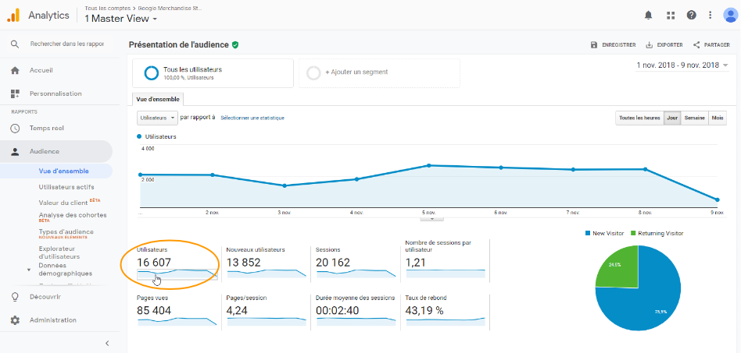Nombre de visiteurs - Google Analytics
Même si votre objectif est la conversion plutôt que le trafic, il est important de surveiller le nombre de nouveaux visiteurs que vous obtenez. En effet, si votre nombre de visiteurs uniques n'augmente pas, c'est que vos optimisations SEO n'ont pas encore porté leurs fruits.
Ce sont bien sûr les visiteurs organiques (ou trafic organique) qui nous intéressent le plus ici, c'est-à-dire ceux provenant des moteurs de recherche et notamment de Google !

Comparaison des différents canaux d'acquisition
Vous pouvez surveiller l'évolution de votre trafic grâce à l'onglet "Acquisition", puis en cliquant sur "Tout le trafic", puis sur "Canaux".
Vous pouvez ensuite cliquer sur "Organic search" pour ne voir que le trafic qui provient des moteurs de recherche, dit "trafic organique". Commencez par vérifier que votre trafic organique évolue dans le bon sens.
Lorsque vous faites une modification importante sur le site ou un lancement de nouveau contenu, n'hésitez pas à marquer cet événement directement dans Analytics en créant une annotation de la façon suivante :
- Sous n'importe quel graphique détaillé, cliquez sur la petite flèche ;
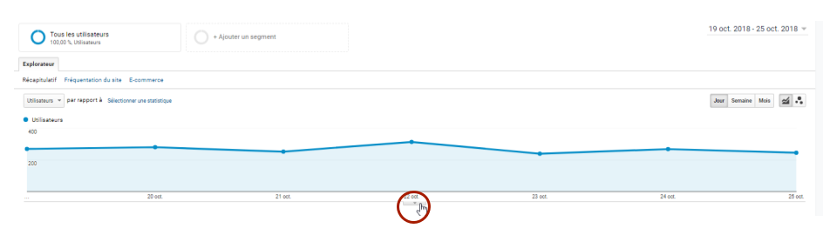Création d'une annotation - Google Analytics
- Puis cliquez sur "Créer une annotation" ;
- Vous pouvez ensuite choisir une date donnée, ajouter votre commentaire (le plus détaillé possible) et même la partager à vos collaborateurs.
Cela vous permettra quelques mois plus tard de voir l'impact de vos modifications sur votre trafic.
Même si votre focus est le SEO, n'oubliez pas de surveiller aussi vos autres canaux marketing, car ils peuvent améliorer indirectement votre positionnement. Par exemple, vérifiez que vous augmentez également votre trafic provenant des réseaux sociaux et de vos sites partenaires. Ce seront des signaux très positifs aux yeux de Google !

Analysez les autres données les plus importantes

Le taux de visiteurs récurrents
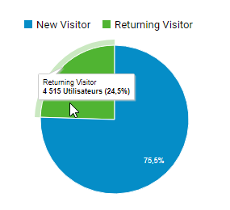Nombre de visiteurs récurrents

C'est le nombre de visiteurs qui reviennent sur votre site, divisé par le nombre total de visiteurs. Cette information est importante : si vous faites du contenu de bonne qualité, ce taux devrait augmenter. À l'inverse, si vos pages apparaissent en première place de Google, mais que le nombre de vos visiteurs récurrents chute, il faut que vous vérifiiez pourquoi :
- Soit votre contenu est trop optimisé SEO et donc difficile à lire pour des visiteurs réels ;
- Soit vous ne donnez pas assez envie à vos visiteurs de rester sur votre site.

Votre taux de conversion
Le taux de conversion est le rapport entre votre nombre de visiteurs et votre nombre de commandes. S'il vous faut 100 visiteurs pour avoir une commande, vous aurez un taux de conversion de 1 %.
Si votre objectif principal est d'obtenir plus de prospects ou de clients grâce au SEO, c'est le KPI le plus important, avec le nombre de VU.

Exemple d'impact du taux de conversion
Vous avez un site totalisant 20 000 VU et 10 000 € de CA au mois de janvier. Un mois plus tard, en février, vous gagnez 50 % de visiteurs en plus, vous obtenez donc 30 000 VU. Pourtant votre CA n'est que de 12 000 € au lieu des 15 000 € escomptés. Ceci est dû à une baisse du taux de conversion : vous avez obtenu plus de visiteurs mais de moins bonne qualité, car ils étaient moins intéressés par vos produits.

Taux de rebond, nombre de sessions, durée de page vue
Tous ces KPIs peuvent se révéler intéressants lorsqu'on réalise une analyse très poussée d'un site web. Pris un par un, ils n'ont que peu d'intérêt et sont beaucoup moins importants que vos KPIs business.

Exemple du taux de rebond
Le taux de rebond correspond au nombre de visiteurs qui ne font aucune action sur votre site par rapport à ceux qui en font. Si un visiteur arrive sur votre site puis qu'il ferme la page, ou s'il clique sur un lien externe, il sera compté comme rebond.
Le problème est le suivant : si vous écrivez un très bon contenu, il est possible que le visiteur obtienne la réponse à sa question puis quitte votre site. Vous ne pouvez donc pas vous fier seulement à ce KPI pour expliquer, si votre contenu est intéressant et de bonne qualité.

Matériel de vos visiteurs
Grâce à cet onglet, vous pouvez voir si vos visiteurs utilisent leur ordinateur de bureau ou leur mobile. Cette distinction est très importante, notamment au niveau design. Les versions responsives des sites sont souvent moins travaillées que les versions pour les ordinateurs de bureaux. Vérifiez donc bien ces points.
Par ailleurs, vous n'agencerez peut-être pas votre contenu de la même manière si vos visiteurs sont sur leur ordinateur ou sur leur smartphone.
Pensez que certaines marques comme Apple et Airbnb semblent désormais d'abord penser en priorité leur site pour visiteurs sur mobile.

Agissez sur vos forces et vos faiblesses
Étudiez les visites de votre site et regardez les pages performantes et les moins performantes.
Vous trouverez ces informations en cliquant, dans le menu de gauche, sur "Comportement", puis sur "Contenu du site", puis sur "Toutes les pages".
- Quelles sont les meilleures pages / les moins bonnes ? Vérifiez ensuite les positions des mots-clés de ces pages dans la Google Search Console et regardez ce que vous pouvez améliorer ;
- Où s'arrêtent les visiteurs ? Vous pouvez l'étudier dans "Comportement" > "Flux de comportement".
Si les visiteurs quittent toujours le site lorsqu'ils arrivent sur une même page, il est possible qu'il y ait un problème. Par exemple un problème de chargement de la page ou un problème dans le contenu ;
- Y a-t-il des pics de trafic ? Si oui, par quoi sont-ils causés ? Par exemple, un passage télé sur un événement peut générer du trafic sur votre site. Ou simplement la création de contenu sur un nouveau sujet très prisé de vos visiteurs.
Ces questions vous aideront à vérifier que vos efforts SEO vont dans la bonne direction !

Détectez les anomalies grâce à Google Analytics
Cet outil peut vous permettre de voir très rapidement toute évolution de trafic qui sortirait de l'ordinaire.

Perte soudaine de trafic
Vérifiez tout d'abord d'où vient cette perte : avez-vous désinstallé GA sur certaines pages ? Avez-vous arrêté de publier sur les réseaux sociaux ? Votre site web est-il toujours accessible ? Si c'est votre trafic organique qui a baissé de manière soudaine, vérifiez que les liens vers vos pages sont toujours fonctionnels, et que votre site n'est pas sur-optimisé.
Vous avez peut être aussi tenté quelques techniques Black Hat, de créer des liens de façon automatique par exemple, et Google vous a pénalisé !

Referral trop important
Vérifiez quels sont les sites qui vous envoient du trafic :
- Sont-ils de bonne qualité ?
- Sont-ils dans la langue de votre site ?
- Le lien est-il cohérent ?
Si vous constatez que ce sont des sites d'une autre langue, ou que ces sites n'ont aucun sens (site vide, avec du contenu inintelligible) vous pouvez être touché par une attaque qu'on appelle le Referral spam. C'est relativement rare, surtout pour les nouveaux sites.

Trafic dans une langue étrangère
De même que le Referral spam, vérifiez que vous n'obtenez pas beaucoup de trafic dans une langue étrangère, autre que celles pour lesquelles votre site est traduit.

Taux de rebond très important
Comme vu dans l'exemple précédent, un taux de rebond important n'est pas forcément signe de problème. Cependant, il peut être tout de même intéressant de vous pencher sur les causes de ce taux trop élevé. Vérifiez en premier lieu qu'il n'y a pas de problème technique sur votre site, particulièrement sur la page qui possède un taux de rebond élevé, puis faites une relecture du contenu, si possible par quelqu'un d'extérieur à l'entreprise. Celui-ci pourra vous indiquer si votre contenu répond bien à ses attentes ou s'il y a des choses à améliorer.

En bref
- Suivez l'évolution de votre trafic organique de manière régulière ;
- Focalisez-vous sur vos KPIs ;
- Surveillez l'apparition d'anomalies éventuelles.
Pour aller plus loin dans le paramétrage et l'utilisation de Google Analytics, n'hésitez pas à aller voir le cours OpenClassrooms : Comprenez votre audience avec Google Analytics.
Maintenant que vous savez comment utiliser Google Analytics pour mesurer l'atteinte de vos KPIs, passons à l'utilisation de la Google Search Console pour suivre votre progression sur vos mots-clés.

Suivez votre progression grâce à Google Search Console
Comme vous l'avez vu, Google Analytics est un outil très complet pour avoir des informations sur vos visiteurs. Cependant, il ne permet pas de voir la requête exacte que vos visiteurs ont tapée dans les résultats de recherche, c'est-à-dire quel mot-clé ils ont recherché avant de vous trouver.
C'est pour cela qu'on utilise la Google Search Console.
En octobre 2018, au moment du lancement de ce cours, Google était en train de mettre à jour cet outil. Dans les mois suivants cette date, il faudra jongler entre l'ancienne et la nouvelle versions. À terme, la plupart des fonctionnalités seront certainement disponibles dans la nouvelle.

Surveillez les bonnes métriques
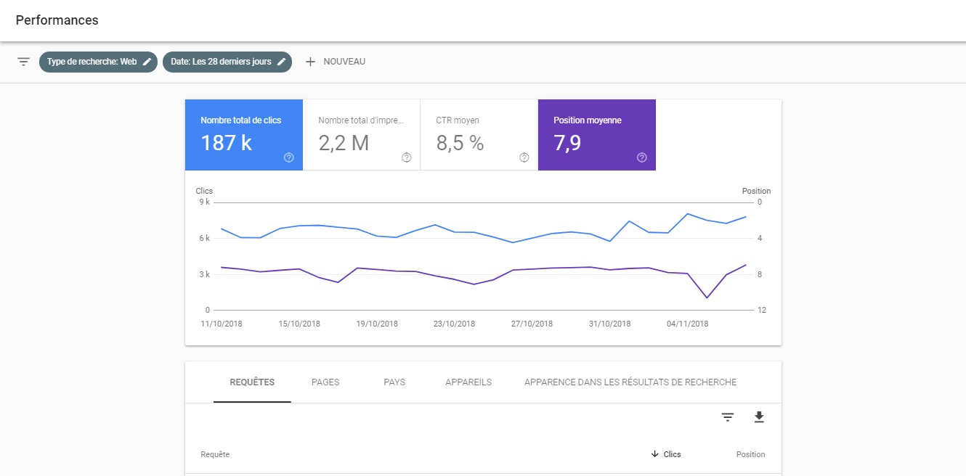Sélection Clics et Positions sur 28 jours - Google Search Console
Pour obtenir le détail de vos performances sur Google et suivre vos métriques, vous devez vous rendre dans la nouvelle Search Console puis cliquer sur "Performances" dans le menu de gauche.

Clics & positions
Les deux informations les plus importantes que vous pouvez tirer de la Search Console sont le nombre de clics et la position des mots-clés sur la période que vous avez choisie.
Vous pourrez non seulement voir l'évolution des mots-clés que vous avez trouvés dans votre étude, mais aussi découvrir de nouveaux mots-clés sur lesquels Google vous a placé.
Dans tous les cas, si vous n'êtes pas en première position et que vous êtes coincés sur plusieurs semaines à une position donnée, c'est soit parce que :
- Votre contenu est moins bon ou moins détaillé que celui des pages en premières positions, et donc moins "cohérent" aux yeux de Google ;
- Vous n'avez pas une autorité suffisante (un nombre de liens suffisant) sur ces sujets.
N'oubliez pas, si vous êtes en première place - 💪 - votre travail n'est pas fini ! Il vous faut maintenant garder un contenu à jour, pour qu'il reste intéressant pour vos visiteurs, et continuer de le partager.
Pourquoi la position de mon site dans la Google Search Console est-elle différente de celle dans les résultats de recherche Google ?
Rappelez-vous, Google adapte ses résultats de recherche pour chaque utilisateur. Les résultats que vous voyez dépendent donc de votre position géographique, de vos recherches précédentes et des sites que vous visitez.
La Google Search Console vous donne une moyenne des positions de votre site pour chaque requête, à un instant. Il est donc normal que vous puissiez voir des différences entre vos positions dans Google et dans la Search Console.
Quelle périodicité faut-il choisir ?
Cela dépend bien sûr de votre concurrence. En général, vous verrez des changements significatifs sur un mois. Si vous êtes dans un domaine extrêmement concurrentiel avec un site déjà très connu, il vous faut surveiller à la semaine. Gardez tout de même un œil quotidien sur votre trafic dans Google Analytics, pour être prêt à résoudre d'éventuels problèmes.

Impression
C'est le nombre de fois que votre site est "vu" par un visiteur sur Google dans les résultats de recherche Google, sans forcément qu'il clique dessus.
Si un utilisateur fait défiler son écran et que votre site est affiché, même s'il ne l'a pas regardé avec attention, cela comptera comme une impression.
Cette information est moins intéressante que les autres pour l'instant, il vaut mieux vous concentrer sur votre nombre de clics, vos positions et votre Click Through Rate (CTR).

Click Through Rate
Le CTR est le ratio entre votre nombre de clics et votre nombre d'impressions. En d'autres termes, c'est le pourcentage d'utilisateurs qui ont trouvé votre titre et votre description suffisamment intéressants pour cliquer dessus.
Cette donnée est très importante. En effet, si vous êtes en première place, mais que vous ne recevez pas beaucoup de clics, il faut vous intéresser au CTR. Si vous remarquez un CTR bas, votre titre et votre description sont certainement peu convaincants.

N'ignorez pas les erreurs
Dans la nouvelle Search Console, dans le menu de gauche, cliquez sur "Couverture" pour obtenir un rapport sur l'indexation de votre site. Ce rapport vous permet de voir si toutes vos pages ont bien été indexées. Il vous permet aussi de voir s'il y a des erreurs sur votre site ! Comme vous le savez, plus votre site est de qualité, plus il sera apprécié par Google. Il faut donc absolument que vous corrigiez ces erreurs.
Les erreurs les plus fréquentes sont les erreurs 404. Une erreur 404 signifie que l'utilisateur essaie d'accéder à une page dont l'URL n'existe pas sur votre site. La page est introuvable. Ceci peut arriver si vous faites une faute de frappe lorsque vous insérez l'URL d'un lien par exemple.
Lorsque Google suivra ce lien, il arrivera sur une page inexistante, et vous remontera une erreur 404. De même, si vous créez un lien vers un article de blog que vous n'avez pas encore publié ou si vous supprimez une page et que des liens pointent encore vers celle-ci, le fait d'accéder à cet article ou à cette page provoquera une erreur 404.
À vous donc de repérer ces erreurs grâce à la Google Search Console et de veiller à les éliminer ! 🔎

Suivez l'évolution de votre nombre de liens
Pour suivre l'évolution de vos liens, il faut aller dans la nouvelle Search Console (attention, cette fonctionnalité est aussi disponible dans l'ancienne, mais privilégiez la nouvelle) puis cliquez sur "Liens" dans le menu de gauche.
Vous obtiendrez une liste de liens externes ainsi qu'une liste des textes de liens les plus utilisés. Vérifiez bien que ces liens augmentent et qu'ils proviennent de sites de qualité.
Google met du temps à découvrir les liens qui pointent vers votre site. Cet outil n'est donc qu'une indication et doit être comparé à d'autres outils comme Moz ou Majestic.

Signalez à Google les changements importants
Cette fonctionnalité s'appelle "Explorer comme Google" ("Fetch as Google" en anglais). Elle n'est malheureusement pas encore disponible sur la nouvelle console à la date de ce cours. Si vous êtes sur la nouvelle version, il vous suffit de cliquer sur "Accéder à l'ancienne version" tout en bas du menu de gauche.
Elle permet d'indiquer à Google que vous souhaitez qu'il revisite votre site. Cette fonctionnalité est donc très utile si vous effectuez des gros changements sur votre site, ou si vous améliorez du contenu existant par exemple.
Dans l'ancienne Search Console, vous la trouverez dans le menu de gauche sous : Exploration > Explorer comme Google.
Faut-il l'utiliser à chaque fois que je publie un nouvel article pour le faire remonter dans les résultats de recherche ?
Il n'est pas nécessaire d'utiliser le "fetch" à chaque nouvel article. Cela peut néanmoins être intéressant de le faire régulièrement au début du lancement de votre site à chaque ajout de plusieurs pages. De plus, cet outil ne permet pas d'accélérer directement l'indexation ou la remontée d'une page. C'est une simple information que vous envoyez à Google.

En bref
- Suivez votre nombre de clics et vos positions mensuelles ;
- Surveillez l'évolution de vos liens ;
- Signalez tout changement important à Google.

Le mot de la fin
Bravo 💪 ! Vous êtes arrivé au bout de ce cours sur les bases du SEO.
Vous êtes maintenant capable de :
- Intégrer le référencement Web dans la stratégie marketing d'une organisation ;
- Comprendre le fonctionnement des moteurs de recherche ;
- Effectuer une recherche de mot-clé ;
- Optimiser votre site en respectant les bonnes pratiques SEO On-Page ;
- Accélérer votre progression grâce au SEO Off-Page :
- Et mesurer l'impact de vos efforts SEO.
Je vous remercie d'avoir suivi ce cours jusqu'à la fin. J'ai moi-même perfectionné ma maîtrise de certain sujets en le créant. J'espère que ce cours vous a été utile et surtout que vous êtes passés à l'action !
Si vous avez des questions, n'hésitez pas à me contacter directement via la messagerie OpenClassrooms ou sur Linkedin.
Si vous avez aimé ce cours, n'hésitez pas à le partager autour de vous !
Si vous avez 1 minute, répondez à ces deux questions du questionnaire de satisfaction pour m'aider à rendre ce cours encore meilleur !

